Панфилов атындағы жалпы орта мектебінің тарихы
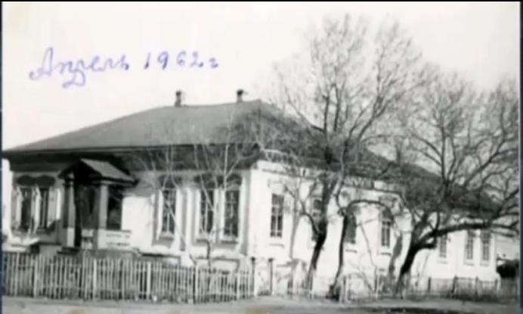
Панфилов атындағы жалпы орта мектебі Атырау облысы, Құрманғазы ауданы, Нұржау ауылдык округіне қарасты Жамбыл ауылында орналасқан. Бұрынғы атауы Тәтірке қазіргі Жамбыл селосындағы алғашқы мектеп болып 1925 жылы ашылып, ол «Төңкеріс» деп аталған. Алғашқы мектеп төрт жылдық бастауыш сынып болып ашылған. Мектепке 1 сыныпқа 6 оқушы, 2 сыныпқа 8 оқушы тартылған. Оқушылар қазақша білім алған. 1930 жылы мектепте бала саны артып 4 сынып болған. Оқушы саны әр сыныпта 5-8 оқушы аралығында болған. Алғашқы мұғалім Байешов Насыр болды. Одан кейін Мусағалиев Қожахмет, Сұлтанғазиевтер жалғастырған. Тарихи деректерге сүйенсек 1930-1940 оқу жылдар аралығында білім ордасында Әлібеков Халел, Жұбанов Ахмет, Жұбанов Нәубат, Нұртазин Ғаділбек сынды ұстаздар қызмет атқарған. 1940-1941 оқу жылынан бастап 7 жылдық мектепке айналып, мектеп директорына Әлжанов Ғайнеден тағайындалған, кейіннен Қазиев Зинор басқарған. 1942 жылдан бастап мектеп директоры Қарабалин Тауыш,оқу ісі меңгерушісі Қараменов Оқаш болған. 1942 жылдың күзінде бұл екі адам Ұлы Отан соғысына аттанып кеткендіктен, мектепті Хан Алексей, Шайхиев Мағаз, Шарапов Маупих басқарған. 1945 жылы қыркүйек айында соғыстан аман есен оралған Қарабалин Тауыш пен Қараменов Оқаш Ұлы Отан соғысынан елге аман оралып, өз жұмыстарын жалғастырған. 1945-1948 оқу жылдарында мектепте 7 сынып комплектісі болып, әр сыныпта 15-18 оқушыдан болды. Сол жылдары мектепте жұмыс жасаған мұғалімдер Асхатов С, Иманғалиева М, Мұстажапов Зайдолла, Темірғазиев Қатим, Мырзағалиев Қожағұл болды. 1952 жылдан бастап «Қызыл Ту» колхозының көшіп келуіне байланысты оқушы саны 250 - 300 ге дейін жеткен, ал сынып комплектісі 11-13 құрады. Осы кездерде педагогтер құрамы Айсина Мағмура, Есқалиева Сәуия, Сисемалиева Ақкүміс тағы басқа жас мұғалімдермен толықтырылған. Үкіметтің қаулысымен оқу орындарын ашу жұмыстарын жандандандыру мақсатында ауылдардағы орталау, бастауыш мектептерінің үйлерін жаңадан тұрғызу үлкен жұмысқа айналып кеткен. Сол қаулыға байланысты ауданымыздағы Тәтірке ауылында 1959 жылы жаңа мектеп бой көтерді.Бұл мектептің құрлысы 1957 жылы басталған. Екі жыл мерзімнің ішінде сегіз жылдыққа арналған 200 орындық мектеп 1959 жылдың бірінші қыркүйегінде дайын болып, пайдалануға берілді. Алғашқы жылдары 8 класс болғанымен бір-екі жылдан кейін саны он екіге дейін жетті. Бастауыш класстардың бір-екеуі параллель класс болып бекітілді. «Төңкеріс» мектебі Панфилов атындағы сегізжылдық мектеп болып өзгертілді. 1959-1960 жылдары жаңа мектепке Сауменов Талап басшылық еткен.Оқу жылына дейін ішкі жұмыстарын мектептің оқытушылары мен оқушыларына көп жұмыс жасауға тура келді. Мектептің ішіндеде сыртында да дене шынықтыру пәніне байланысты құралдардың бірде біреуі болған жоқ. Мектеп айналасын,бұл пән үшін балаларды қызықтыру өте қиын болды.Алдымен мектепте физкультура алаңын жасауға тура келді. Мектеп ауласының ішінен гимнастикалық қалашық жасады.Оған канатамен өрмелеу,кольцо сияқты турник,баскетбол алаңы 3-4 айдың ішінде мектеп ауласында спорттық қалашық пайда болды. Бұл жұмыстың бәрі де ешқандай қаражатты талап етпей, еңбек күші арқылы жасалды. Бұл жасалған жұмыстардың бәрі тек қана мектеп оқушыларын ғана емес,бүкіл ауыл жастарын қызықтырды. Мектеп жұмысынан кейін оның спорттық алаңы колхоз ішіндегі жастардың тұрақты жиналатын және спортпен айналысуға ниеттенген жастар үйінің бірі болып есептелді.Әрбір мереке күндерінде мектеп колхоз жастарымен бірігіп спорт ойындары ұйымдастырылды. Әртүрлі қашықтықтағы жүгіріс, волейбол, баскетбол жарыстары, велосипед жарысы, гир көтеру, арқан тарту ойындары өте қызықты өтіп көрермендердің ризашылығын алатын болды.Мектеп үйінің сыртына спорттық тордан алаң жасалды.Оған сол кездегі тәртіп бойынша таңертең сабақ басталғанға дейін мектеп оқушыларына ертеңгілік жаттығулар жасалынатын болды. Мектеп жылдан жылға педагогикалық кадрлармен толығып отырды. 1965 жылға дейінгі мұғалімдер Жұмағалиев Иманбай, Жақыбалиев Елеусін, Әбілғазиев Құбайдолла т.б. 1965 жылдан кейін тағы да көптеген жас мұғалімдер келген. Олар Махмудова Нурия, Махмутов Зинелғабиден, Қойшығұлов Ерболат, Абдрахманов Насихат, Тілепбергенов Қыдырсих, Жұпқалиев Ораз, Арыстанов Қайырболат, Башенова Ағзира т.б.жұмыс жасаған. Бұл кезден бастап мектепті Салихов Шадат басқарған. Содан кейін мектеп басқарғандар: Шурин Насибулла, Қараменов Оқаш, Жұбаниязов Марат, Қалиев Хайса т.б.
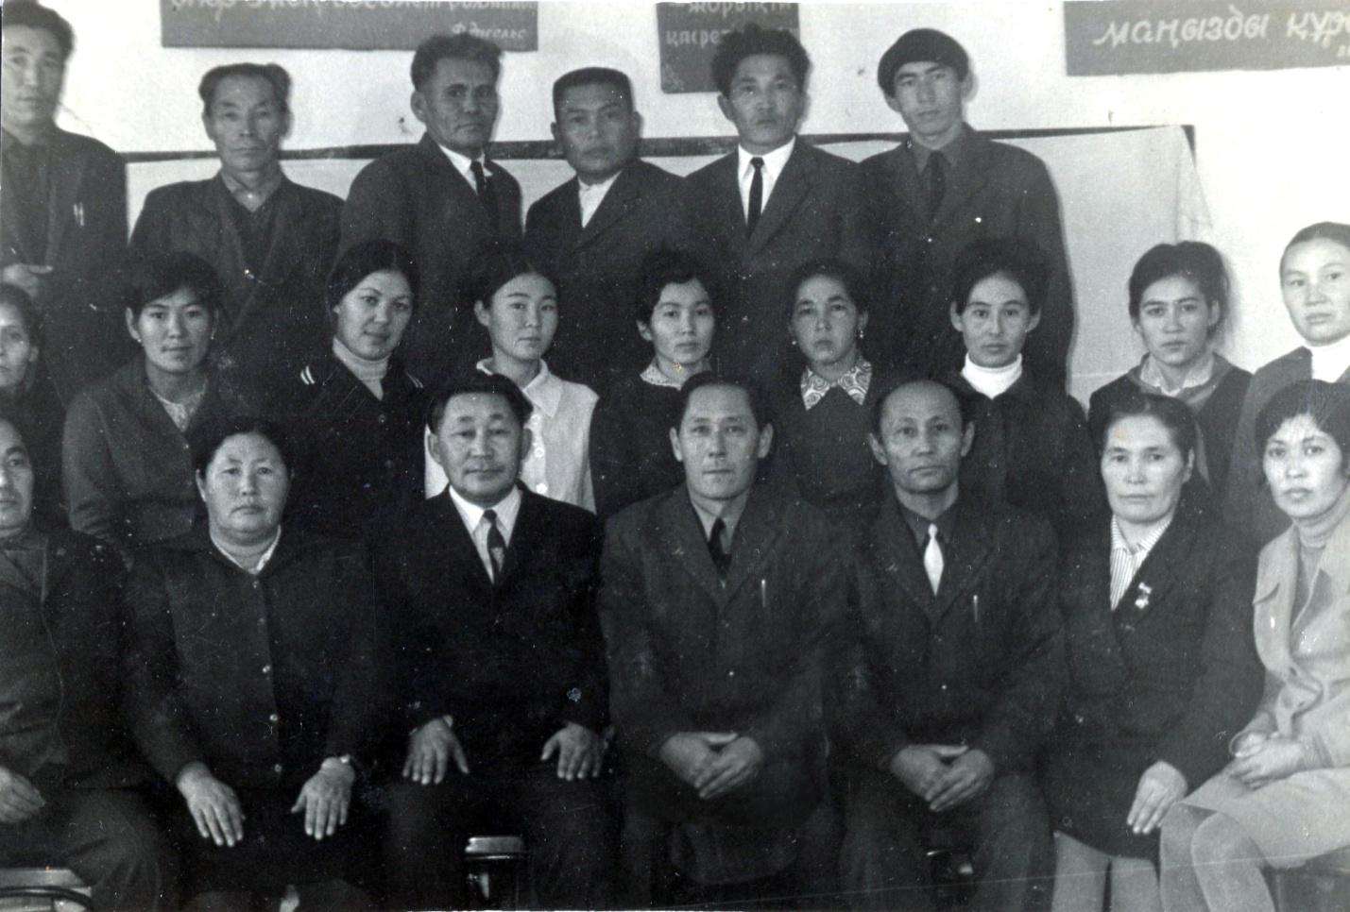
1990 жылдары Панфилов атындағы негізгі орта мектеп тоғыз жылдық мектеп болып өзгертілді. 2013 жылы ауылға жаңа мектеп салынып, 2014 оқу жылының қараша айынан бастап қолданысқа берілді.2015-2016 о/ж он жылдық мектеп болды. 2016-2017 о/ж Панфилов атындағы жалпы орта мектебі 11 жылдық мектеп болып өзгертілді. Жалпы білім беретін орта мектепті 7 оқушы алғашқы түлектер болып аяқтап, құжаттарын алды. Олар: Баделов Жеңісбек, Жақыпов Дамир, Жамантаев Исабек, Мәдениетов Байдәулет, Маратова Айша-Бибі, Қоңқашова Айгерім, Темирханова Гүлсім.

Панфилов атындағы жалпы орта мектебінің басшылары
№ | Мектеп басшыларының тегі, аты | Еңбек еткен жылдары
1 | Байешов Насыр | 1930ж
2 | Мусағалиев Қожахмет
3 | Әлжанов Ғайнеден | 1940-1941ж.ж
4 | Казиев Зинор
5 | Қарабалин Тауыш
6 | Қараменов Оқаш | 1951-1990
7 | Хан Алексей
8 | Шайхиев Мағаз
9 | Шурин Насибулла | 1956-1957ж.ж
10 | Сәуменов Талап | 1959-1960ж.ж
11 | Салихов Шәдәт | 1966ж.
12 | Қалиев Қайса
13 | Сатқалиева Жаңылипа | 1988-96ж.ж
14 | Барседенова Бибигүл | 1996-2000 ж.ж
15 | Шатенова Рыздық | 2000-2004ж.ж
16 | Жұмағалиев Тоқтар | 2004-2007ж.ж
17 | Құмаров Бақтығали | 2007-2010 ж.ж
18 | Жамангарин Нұрлыхан | 2010-2017ж.ж
19 | Мусаев Бауыржан | 2017-2019 ж.ж,
20 | Хилауова Армангул | 2019-2021 ж.ж
21 | Өтепов Айбек | 2021-2023о/ж
22 | Зайыров Тұрарбек | 2023-2024 о/ж
23 | Умирзахова Линда Мустахимовна | 2025 ж бастап

Мектептің әр жылдардағы атауы
№ | Атауы | жылы
1 | Төңкеріс төрт жылдық мектеп | 1925 ж
2 | Панфилов атындағы сегізжылдық мектеп болып өзгертілді. | 1959ж
3 | Панфилов атындағы негізгі орта мектеп тоғыз жылдық мектеп | 1990ж
4 | “Атырау облысы білім беру басқармасының” Құрманғазы ауданы білім бөлімінің “Панфилов атындағы жалпы орта мектебі” КММ | 2013-2014 ж қараша

Ғасырға жуық тарихы бар білім ордасында дәріс берген ұстаздар
Педагогтердің аты-жөні | Пәні
Рыскалиев Сайып | бастауыш, музыка
Әубекерова Жамиға | бастауыш сынып
Бейсенов Талап | география
Сабырова Зейнебай | орыс тілі
Қойшығұлов Ерболат | завуч,тарих
Хисамеденова Галия | тарих
Абулгазиев Ғұбайдолла | бастауыш
Әжіханов Әлімғали | биология
Абылхасова Зина | бастауыш
Жұмағалив Иманбай | қазақ тілі,бастауыш
Жұбаниязов Марат | дене шынықтыру,тарих
Мусагалиева Алия | химия,биология
Хамитова Ақтілек | бастауыш
Арыстанов Қайырболат | дене,тарих
Абдрахманов Насихат | қазақ тілі
Тілепбергенов Қыдырсих | бастауыш
Жупкалиев Ораз | еңбек
Машуова Алтын | физика
Ахметов Ақылбек | физика,математика
Ахметов Бақтығали | математика
Жұмағалиева Меңді | орыс тілі
Шукуралиева Римма | орыс тілі
Махмуова Нурия | орыс тілі
Лукпанова Әдебиет | химия,биология
Изжанова Қарылға | орыс тілі
Оразжанов Қуантай | физика
Мусагалиев Ғалымтай | завуч,математика
Жумагалиева Зулфина | қазақ тілі
Ғинаятуллин Жасталап | орыс тілі
Иханов Ораз | мұғалім
Тусупов Рақым | мұғалім
Бабакиева Сапура | мұғалім
Кишимов Теміржан | мұғалім
Қалменова Кашипа | мұғалім
Сұлтанова Мәрзия | мұғалім
Мырзағалиев Қожағұл | мұғалім
Жақыбалиев Елеусін | мұғалім
Сисемалиева Ақкүміс | мұғалім
Айсина Мағмура | мұғалім
Ескалиева Сауия | мұғалім
Айсина Сағадат | мұғалім
Қаратаева Қарашаш | мұғалім
Арыстанов Серік | мұғалім
Рыскалиева Сәуле | мұғалім
Рыскалиев Нурлығайын | Физика
Шаяхметов Мырзабай | Орыс тілі
Қалиева Ақшай | Қазақ тілі және әдебиеті
Тұрақбаева Айғаным | мұғалім
Мусагалиева Аягөз | мұғалім
Шамишова Зауреш | мұғалім
Утегенова Майра | Орыс тілі
Бисекенова Ақпал | мұғалім
Абдрахманова Бақытжамал | мұғалім
Абулхайрова Гүлжан Қисарқызы | қазақ тілі және әдебиеті пәнінің мұғалімі
Караменова Айгүл Оқашқызы | бастауыш сынып мұғалімі
Бейшова Жаннат Дәрмешқызы | бастауыш сынып мұғалімі
Тулегенова Гүлнәр Шәкірқызы | бастауыш сынып мұғалімі
Мусағалиева Әлия Мансурқызы | химия,биология,география мұғалімі
Қаленов Жеңісбек Қалуұлы | тарих,дене пәні мұғалімі
Карманов Өтеген Екпінұлы | математика пән мұғалімі
Сатыбалдиева Мейрамгуль Жетыбаевна | орыс тілі және әдебиеті пәнінің мұғалімі
Қаражанова Айгул Мухитовна | орыс тілі және әдебиеті пәнінің мұғалімі
Қайсекенова Мейрамгул Минажовна | бастауыш мұғалімі
Ажмеденова Тоқтар Таскалиевна | тарих пәні мұғалімі
Хамзин Рамазан Мәдениетұлы | музыка пән мұғалімі
Зинорова Ботагөз | бастауыш мұғалімі
Жұматаева Гуляра | бастауыш мұғалімі
Альжанова Ақтоты | Орыс тілі және әдебиеті пәнінің мұғалімі

Әр жылдарда мектепті үздік бітірген түлектер
№ | Түлектердің тегі, аты | Жылдары | Үздік аттестат | Алтын белгі
1 | Нысанғалиева Айгүл | 1980-1981 оқу жылы | Үздік аттестат
2 | Шатенова Құралай | 1982-1983 оқу жылы | Үздік аттестат
3 | Мәуленов Өркен | 1997-1998 оқу жылы | Үздік аттестат
4 | Қуаналиева Шолпан | 2000-2001оқу жылы | Үздік аттестат
5 | Салханова Динара | 2000-2001оқу жылы | Үздік аттестат
6 | Хамзин Әділжан | 2001-2002 оқу жылы | Үздік аттестат
7 | Хайруллина Әсемгүл | 2002-2003 оқу жылы | Үздік аттестат
8 | Мурманова Әйгерім | 2013-2014 оқу жылы | Үздік аттестат
9 | Наурызбек Нұрлы | 2016-2017 оқу жылы | Үздік аттестат
10 | Ермекұлы Еркемұрат | 2017-2018 оқу жылы | Үздік аттестат | Алтын белгі
11 | Рамазан Нұрайым | 2023-2024 оқу жылы | Үздік аттестат
12 | Сабитқызы Ақнұр | 2023-2024 оқу жылы | Үздік аттестат
13 | Ғадылбек Айдын | 2023-2024оқу жылы | Үздік аттестат
14 | Айболат Іңкәр | 2024-2025 оқу жылы | Үздік аттестат
15 | Зинолла Мадина | 2024-2025 оқу жылы | Үздік аттестат

Мектеп түлектері - ел мақтанышы
Білім ордасы үшін өмір теңізіне, білім кемесімен түлеп ұшқан әр шәкірті қымбат. Олардың жетістігі мен жақсы істері мектеп үшін мақтаныш. Қазіргі таңда еліміздің, ауданымыздың экономикалық дамуына өзіндік із қалдырып, үлес қосып жүрген шәкірттер қаншама. Мектеп түлектері бүгінде қазақ экономикасы мен мәдениеттінің барлық саласында еңбек етіп жүр. Олардың бірі ғалым, ұстаз, әр саланың маманы ретінде Қазақстан Республикасы,облыс,аудан және өздері туып өскен өлкенің дамуына өзіндік еңбектерін қосып келеді. Солардың қатарында:
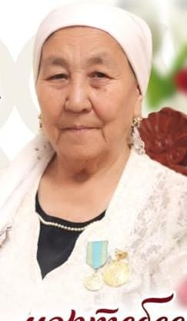
Құрманғалиева Жаннат (1 наурыз 1936 ж., Гурьев облысы, Теңіз ауданы, Нұржау ауылы) — педагог, математика пәнінің мұғалімі. 1943 жылы Панфилов атындағы мектептің 1-сыныбына қабылданған. 1953 жылы Маңғыстау облысындағы «Шахта» орта мектебін бітірген. Сол кездегі талап бойынша жоғары оқу орнына түсу үшін екі жылдық еңбек өтілін жинау мақсатында мектепте аға вожатый болып жұмыс істеп, еңбек жолын бастаған. 1955 жылы Гурьев педагогикалық институтының физика-математика және сызу мамандығына оқуға түсіп, 1960 жылы аталған оқу орнын тәмамдаған. 1961–1987 жылдары Құрманғазы ауданы мектептерінде мұғалім, оқу ісінің меңгерушісі және мектеп директоры қызметтерін атқарған. Ұзақ жылдық педагогикалық еңбегі үшін 1980 жылы «Қазақ КСР халық ағарту ісінің озық қызметкері» атағымен марапатталған. «Алтын алқа» иегері. Сондай-ақ Құрманғазы ауданының Құрметті азаматы

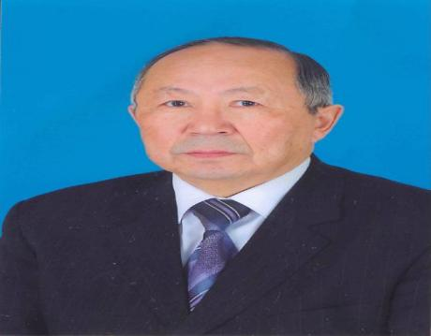
Ахметов Ақылбек Қабиұлы - 1948 жылы 10 қыркүйекте Гурьев облысы, Теңіз ауданы, Зормата ауылында дүниеге келген.1972-1993 ж.ж. Гурьев педагогикалық институты. Аға оқытушы, физика-математика факультеті деканының орынбасары, кафедра меңгерушісі. 1993-1996 ж.ж. Атырау университетінің Ақтау филиалының ректоры, 1996-2001 ж.ж. Ш.Есенов атындағы Ақтау мемлекеттік университетінің негізін қалаушылардың бірі, Ақтау мемлекеттік университетінің бірінші проректоры, оқу жұмыстары жөніндегі проректоры. 2001 – 2010 ж.ж. кафедра меңгерушісі, 2010-2013 ж.ж. - Педагогикалық технологиялар институтының директоры. 2013 жылдан Маңғыстау гуманитарлы-техникалық университетінің Ғылыми жұмыстар және халықаралық байланыстар проректоры, 2014 – 2018 жылдары МГТУ ректоры. 2109 жылдан 2022 жылдың қырқүйек айына дейін Атырау инженер-гуманитарлық университетінің ғылыми жұмыстар және халықаралық қатынастар проректоры. Доцент (1990 ж.), Профессор ВАК (1997 ж.), Нью-Йорк Ғылым академиясының мүшесі (1995 ж.), Қазақстан Ұлттық Жаратылыстану Ғылымдары академиясының академигі, Қазақстан Ақпараттандыру Академиясының мүшесі, Қазақстан Журналистер Одағының мүшесі (2017 ж.)

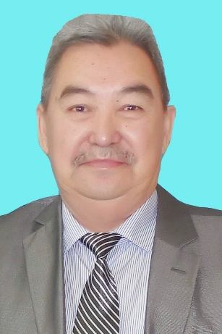
Аюпов Еділбай Ғилажұлы-1951 жылдың 20-желтоқсанында қарапайым балықшы отбасында дүниеге келген.1958 жылы Теніз ауданы, Жамбыл селосындағы Панфилов атындағы сегіз жылдык мектебінің 1-сынбына барып, 1968 жылы аудан орталығы Ганюшкино селосындағы Ломоносов орта мектебінен 10-сыныпты бітірді.Сол жылы Гурьев медицина училищесіне санитарлық-фельдшерлік оқуға түсіп, оны 1971 жылы тәмамдап, жолдамамен Теңіз аудандық санитарлық-эпидемиологиялық станциясына жұмысқа орналасқан.Осы мекеменің дәрігер эпидемиологының кемекшісі бола жүріп, сол кездері өріс алған іш сүзегі, дизентерия, дифтерия, құтыру ауруларының ошақтарын жоюға араласты. Азғыр өңіріндегі тұргындардың, балалардың, жасөспірімдердің жұқпалы ауруларға қарсы уақытылы екпе алу, жұқпалы аурулардан сақтану шараларының іске асуына жұмыстанды. 1974 жылы өндірістен қол үзбей Гурьев педагогикалық институтының биология факултетін бітірді.1982 жылы Теңіз аудандық дезинфекция станциясына биолог мамандығы бойынша жұмысқа ауысты.1985 жылы осы мекеменің басшысы болып тағайындалды.Сол кезден бастап қазіргі «Құрмангазы дезинфекция станциясы» жауапкершілігі шектеулі серіктестігінде қызмет жасап келеді.Өзі қызмет істеген осы жылдарда аудандық дезинфекция станциясы мекемесін өркендетуге жумыстанған. Бұрын ескі, қарағай үйде орналасқан мекеме кенсесін басқа жерге көшіріп, жаңа талапқа сай материалдық-техникалық базасын жасақтаған.Жыл сайын аудан тұрғындары арасында жұқпалы ауруларды болдырмау мақсатында әртурлі нысандармен келісім шарт жасасып, дератизация, дезинфекция, дезинсекция жұмыстарын жүргізген.Соңғы 20 жыл ішінде аудан тұрғындары арасында жұқпалы аурулардың ошағы тіркеліп, оның таралуын болдырмауда үлесі бар.Осы жылдын ішінде бірнеше рет дерігерлер білім жетілдіру институттарында арнайы курстардан етіп, білім жетілдіріп отырды.Атап айтканда Ресейдін Новокузнецк қаласында 1 рет, Алматы дәрігерлер білім жетілдіру институтында 4рет дезинфекция, дезинсекция, дератизация циклдары бойында тематикалык курстардан өткен. Оган қоса қысы-жазы арнайыкостюммен, залалсыздандыру препараттарының ортасында жүріп, тұрғындар көп жиналатын қоғамдық орындарда, бала-бакшалар мен мектептерде бел шешпестен енбек еткен.Атырау облысы, Курмангазы ауданының әкімшілігі «Курмангазы ауданыныц курметті азаматы» атағын берген. Одан басқа, «Қарулы күштердің ардагерлері» РКБ орталық Кеңесі Президумының шешіміне сәйкес «Отан патриоты» медалімен, Қазақстан республикасы Денсаулық сақтау қызметкерлерінің кәсподағы «Қазақстан Республикасынын Тәуелсіздігіне 30 жыл» медалімен, Қазақстан денсаулық сақтау қызметкерлерінін салалық кәсіподағы «Кәсіподаққа сіңірген еңбегі үшін» төс белгісімен марапатталды.Қазір зейнеткер.
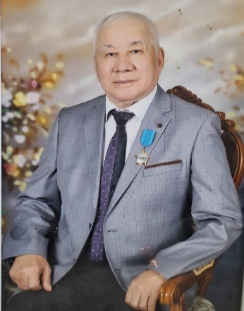
Туленов Сайлау - 18 ақпан 1951 жылы Құрманғазы ауданы Жамбыл колхозында дүниеге келген.Онда балалық шағы мен жастық шағын өткізді .Панфилов мектебінде 1966 жылға дейін оқыды.1966 жылы Ганюшкино школ-интернатында білім алды.1968 жылы Ломоносов мектебінде бітіріп шықты.Ақтау қаласындағы «Қаражанбас мұнай »АҚ мұнай және газ саласында еңбек еткен.Мұнай газ кешені қызметкерлері үшін медалі, «Еңбек ардагері» медалімен , «Қазақстан мұнайына 120 жыл»мерекелік медалдарымен марапатталған.

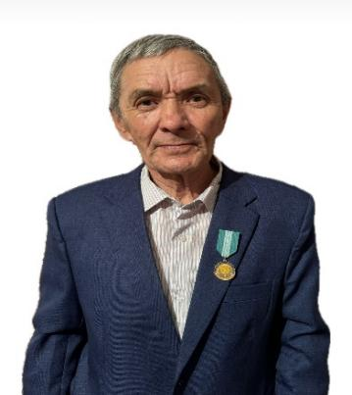
Шынтасов Теміржан - 1951 жылы 3 қыркүйекте Морской селолық округінде дүниеге келген.1958 жылы Жамбыл ауылындағы Панфилов атындағы жеті жылдық мектепке 1 сыныптан бастап оқып 6 сыныпты бітірген.7-8 сыныпты мектеп интернатында ,9-10 сыныпты Ломоносов мектебінде оқыды. 1970 жылы 3 мамыр Кеңес Армиясы қатарына алынды.2 жыл Қиыр шығыста әскер қатарында қызмет етті.1972 июнь айында Жамбыл ауылына оралып, колхозда электрик болып жұмысқа орналасты.1977 жылы Жамбыл ауылының байланыс бөлімшесі почта қызметкері болып қызмет жасаған. 2014 жыл 40 жыл еңбек өтілімен зейнеткерлікке шыққан. Құрманғазы ауданының, округ әкімінің алғыс хаттарымен марапатталған. «Мінсіз қызметі үшін» медалімен марапатталды.

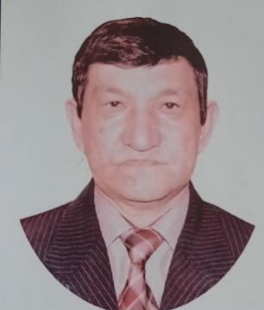
Ғұмар Амантай Тілеубергенұлы -1951 жылы14 каңтарда Нуржау ауылдык округінде өмірге келді. 1966 жылы Жамбыл кол-хозы орталытындағы Панфилов сегіз жылдық мектебін бітірді. Окуын одан әрі Нуржау ауылындағы Ленин атындағы орта мектебінде жалғастырды. Білім ұясынан қанат қаққаннан кейін 1968-1971 жылдары Атырау қаласындағы ауыл шаруашылығы техникумын тәмамдап, алғашкы еңбек жолын осы салада бастады, 1973-1980 жылдары Ақтөбе мемлекеттік медицина инсти-тутын дәрігер-терапевт мамандығы бойынша бітірді. 1981 жылдан бастап Дәшін селолык амбулаториясында менгеруші, аға дәрігер қызметтерін атқарып, көрсеткен ем-домы ауыл тұрғындарының, көңілінен шықты. Ел сенімінен шығу екінің біріне бұйыра бермейді, Ауылдастары «Өзіміздің,Амантай бар, ауырсқ сол емдейді.Баска жерге көп бара бермейміз.Қандай дертті де жазады» деп мақтаныш тұтып отыратын. 2004 жылы І санатты терапевт дәрігер атанды. Медицинада ұзақ жылдар еңбек еткенде, саламыздын, Курмет грамотасымен, облыс, аудан әкімдерінін алгыс хаттарымен марапатталды. 1997 жылы республика дәрігерлерінің, І съезіне делегат болып қатысып, ІІ жене III сайланған аудандық мәслихаттың депутаты болды.
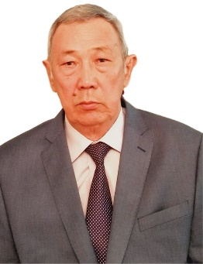
Тлепбергенов Ерсаин Қыдырсиқұлы Панфилов мектебінде 1958-1966 жылдары аралығында оқыды. 1968-1971 жылдары Орал медицина училищесін тіс дәрігері-технигі маманы бойынша бітіріп, Гурьев (Атырау) облысы денсаулық сақтау басқармасының жолдамасымен Теңіз (Құрманғазы) ауданының Кудряшов участкелік ауруханасына тіс дәрігері-технигі болып жұмыс істеді. Осы мамандық бойынша 42 жыл еңбек өтілі бар. 2014 жылы еңбек демалысына шықты. Ортопедиялық стомотология қызметінің ардагері. 2024 жылы Ауданның денсаулық сақтау саласына қосқан үлесі үшін Құрмет грамотасымен марапатталды.Атырау облысы Құрманғазы ауданына жергілікті қазақ ұлты өкілінен ең алғашқы болып ортопедиялық стоматология қызметіне жұмысқа келген.

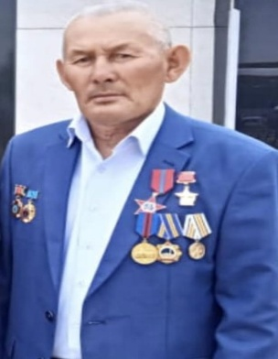
Қуанәлиев Сергей Шынтасұлы 18-сәуір 1956 жылы Теңіз ауданы ,Нұржау селолық советіне қарасты Жамбыл аулында дүниеге келген.1963-1971жж Панфилов атындағы орталау мектепте,1971-1973жж Ленин атындағы орта мектепте оқыған. Оқуды бітірген соң 1973 жылы «Жамбыл»,1974 жылы «Путь к коммунизму»,2005жылдан бастап 2018 жылға дейін «Сәрсенбаев.Е» шаруашылығында балықшы қызметін атқарған.Осы аралықтарда совет армиясының қатарында болаған.1982 жылы колхоз жанынан жақсы қызмет еткен үшін комсомолдық жолдамамен Германияның Берлин және Дрезден қалаларында болған.
Чернобыль апаты — Украинадағы Чернобыль атом электр станциясында, 1986 ж. сәуір айында АЭС-тің 4-энергоблогында болған апат. Чернобыль атом электр станциясында реактордың белсенді аймағы ашылып кетіп, радиоактивті зат ауаға тараған.Чернобыль апатының нәтижесінде Украинаның елеулі аумағы мен Ресейдің Брянск және Калуга облыстарының аумағы радиоактивтік ластануға ұшырап, адамдар өміріне қауіп төнгендіктен адамдар басқа жерге көшіріліп,апатты залалсыздандыруға Қазақстан азаматтары шақырылған.Сол азаматтардың қатарында 1986 жылы «Чернобыль атом электр станциясының»жарылысынан кейін соның зардаптарын жою жұмыстарына шақырылып 5 жарым ай болып елге оралған.
Чернобыль апатына қатысқаны үшін көптеген төсбелгілермен марапатталған.
1.1990 жылы балықшылар күніне орай Құрмет грамотасымен марапатталды
2.1987 жылы Құрмет грамотасымен марапатталды
3.2015 жылы «За отвагу на ЧАЭС 1986-2011 года»
4.2015 жылы «Ветераны подразделений особого риска»
5. 2016жылы «30 лет со дня сооружения объекта «укрытие» »
6. 2018 жылы Орден «Красная звезда»
7.2021 жылы награду знак отличия «Герой Чернобыля»
8.«Ветеран чернобыля 1986» т.б

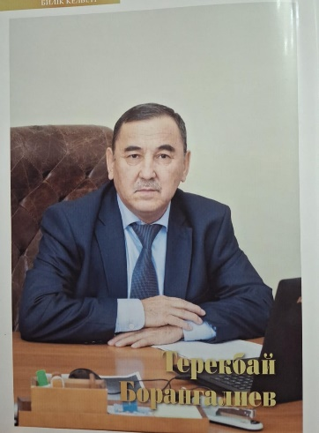
Боранғалиев Терекбай- 11-акпан 1957 жылы Атырау облысы Құрмангазы ауданы, Нұржау ауылдык округіне қарасты Жамбыл ауылында дуниеге келген. 1972 жылы Панфилов атындагы сегіз жылдык мектепті бітірген. 1985 жылы Алматы қаласындагы Әл- Фараби атындагы Қазақстан мемлекеттік университетінің заң факультетін бітірді. 1985- 1996 жылдары Атырау облысының аудандарында прокуратурада тергеуші, прокурордың көмекшісі , аудандық сотта судья. 1996- 1998 жылдары Алматы каласында әділет министрлігінің бөлім бастығы қызметін атқарған. Қазір зейнеткер, адвокат болып жұмыс жасайды
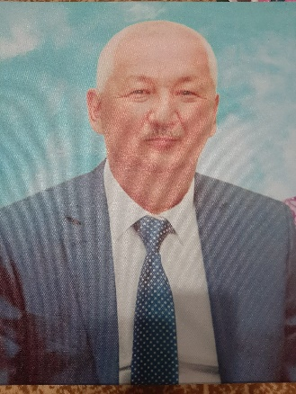
Қуаналиев Ержан Шынғалиұлы 5 сәуір 1957жылы Теңіз ауданы, Нұржау селолық советіне қарасты Жамбыл ауылында дүниеге келген. 1964- 1972жж Панфилов атындағы орталау мектепте, 1973 - 1974 ж.ж Ленин атындағы орта мектепте оқыған. 01.09.1975 жылдан 01.06.1975ж Ақтөбе қаласындағы 7 техникалық училищеде оқып киномеханик мамандығын игерген. 01.06. 1975жылдан 25.10.1975 жылы аудандық мәдениет үйінде киномеханик болып қызмет атқарған. 28.10.1975ж мен 28.10.1977 жылдар аралығында Венгерия Халық Республикасында Совет әскері қатарында әскери борышымды өтеген. 28 қараша 1977 жылы Батыс Қазақстан темір жолына карасты Ганюшкин жол мекемесіне жол монтері болып жұмысқа орналасқан. 01.09. 1982жылы мекеменің жолдамасымен Ақтөбе темір жол техникумына түсіп, 01.06.1984 жылы аталган оку орнын «Темір жол шаруашылығы» мамандығы бойынша бітіріп шықты. 01.07.1984 жылы бұрынғы Ганюшкин жол мекемесіне келіп, 20.04.1986 жылға дейін жол жөндеуші, жол бригадирі қызметтерін атқардым 20.04.1986 жылы мекеменің кадрлар бөліміне ауысып, мекеменің басшысының кадрлар жөніндегі көмекшісі, персонал жөнінде менеджері қызметін атқарды. 01.04.2013 жылы Ганюшкин жол мекемесін Атырау жол мекемесіне қосуына байланысты жол инженері қызметіне ауысып, 01.06.2016 жылы темір жолды тексеру, тергеу жол шебері кызметіне ауысып, осы кызметті 05.05.2020 жылы зейнеткерлікке шыққанға дейін атқарды.Қызмет жасаған кезінде мекеменің жене селонын қоғамдык қызметтеріне араласып жүрген. Сол кездердегі мекемеде алғашқы ком.партия ұжымының секретары, кәсіподақ комитеті мүшесі бірнеше рет селолық сайлау комитеті төрағасы, төраға орынбасары болды. Еңбектерім ескерліп мекеменін және ауданның Құрмет грамоталарына ие болған
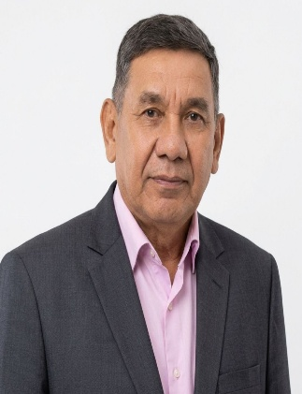
Абулгазиев Губайдуллаұлы Қанат 28 қаңтар 1957 жылы Гурьев облысы. Теңіз ауданы.Жамбыл ауылында дүниеге келген . Ұстаз,экономист, қаржы және салық саласы қызметкері. 1964–1972 жылдары Панфилов мектебінде, 1972–1974 жылдары аудан орталығындағы Абай атындағы орта мектепте білім алған. Еңбек жолын 1974 жылы Жамбыл колхозында жұмысшы болып бастап, кейін Панфилов мектебінде электрик болып қызмет атқарған.1975 жылы Гурьев мемлекеттік педагогикалық институты-ның математика факультетіне түсіп, 1979 жылы математика пәні мұғалімі мамандығы бойынша жоғары білім алған. Сол жылы еңбек жолын Абай атындағы орта мектепте математика пәнінің мұғалімі ретінде бастаған. 1983–1989 жылдары аудандық статистика бөлімінде экономист, аға экономист, 1989–1991 жылдары Калинин атындағы совхозда есепші болды. 1990 жылы Батыс Қазақстан ауыл шаруашылық институты-ын экономист-бухгалтер мамандығы бойынша тәмамдаған. 1991–1993 жылдары Теңіз аудандық экономика комитетінде, 1993–1999 жылдары аудандық қаржы бөлімінде бас маман, 1999–2002 жылдары Құрманғазы аудандық салық инспекциясында аға, бас салық инспекторы және бөлім басшысы қызметтерін атқарды. 2002–2016 жылдары «Сарсенбаев Ержан», «Сатхан» шаруа қожалықтарында есепші болып жұмыс істеді. 2017 жылдан зейнеткерлікке шыққанға дейін «Игілік» қоғамдық бірлестігі мен «Шайхимова» жеке кәсіпкерлігінде есепші қызметін жалғастырды. Қызмет жолында жаңашылдығымен, кәсіби біліктілігімен танылып, әріптестері арасында зор құрметке ие болды. Бірнеше рет облыстық және аудандық басшылықтың Алғыс хаттарымен марапатталған.
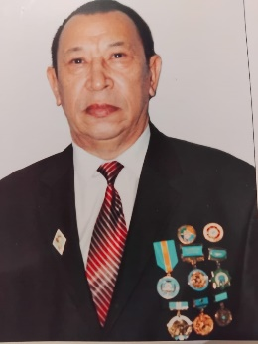
Тлепбергенов Нұрболат Қыдырсихұлы 1957 жылы 13 қыркүйекте Атырау облысы Құрманғазы ауданы Нұржау ауылында дүниеге келген. 1964 - 1972 жылдары Панфилов мектебінде оқыған. 1975 - 1980 жылдары Батыс Қазақстан Ауылшаруашылық институтында оқыған. Мамандығы зооинженер. 1980 - 1989 жылдары Теңіз мал бордақылау бірлестігінде зоотехник, бас зоотехник, 1989 - 1993 жылдары Атырау облыстық тәжірибе станциясында аға ғылми қызметкер, 1993 - 2012 жылдары Қазақстан Республикасы Кеден органдарында аға инспектор, бас маман, кеден бекеті бастығының орынбасары, 2013-2024 жылдары Құрманғазы аудандық ауылшаруашылығы бөлімінде маман, қоғамдық бірлестіктің төрағасы қызметтерін абыроймен атқарған. Еңбегі жоғары бағаланып аудан, облыс әкімдіктерімен мәслихаттарының, Кеден комитетінің, Ауылшаруашылығы Минтстрлігінің Алғыс хаттарымен, Құрмет Грамоталарымен марапатталған, "Үздік қызметі үшін", "Еңбек Даңқы", "Елеулі Еңбегі үшін" төсбелгілерімен, "Қазақстан Конститутциясына 25 жыл, " Еңбек ардагері" медалімен марапатталған. Қахақстан Республикасының Құрметті Ардагері.
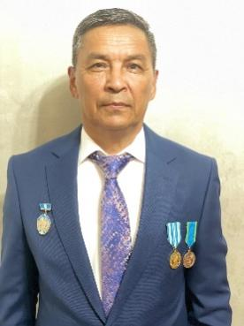
Әбдірахманов Нұрбай Насихатұлы-1959 жылы 7 мамырда Гурьев облысы,Теңіз ауданы,Нұржау селолық советіне қарасты Тәтірке селосында дүниеге келген.1966-1976 жылдар аралығында осы аудандағы В.И.Панфилов сегіз жылдық мектебінде,Гурьев қаласындағы Ж.Жабаев атындағы орта мектебінде оқып,он жылдық білім алған.1976-1979 жылдап Гурьев ауылшаруашылық техникумының мал дәргері мамандығын алып шыққан.1978 жылы Калинин савхозыеда ферма мал дәргері болып еңбек еткен.1979-1981 жылдары әскер қатарында болған.1981-1984 жылдар аралығынла Калинин атындағы совхозда ферма мал дәргері болып жұмысын жалғастырған.1984-1988 жылдары Алматы зоотехникалық мал дәргерлік институттың ветеринария факультетінің күндізгі бөліміне түсіп,жоғары білімді мал дәргері мамандығын алып шыққан.1988-1993 жылдары Калинин совхозына оралып,мал дәргері жұмысын жалғастырған.1993 жылдан бастап 2013 дейін ҚР АШМ Атырау облысы Құрманғазы аудандық шекара мен көліктені вееринариялық бақылау пунктының бас маманы,2009-2015 жылдары Ақкөл бекетінің бөлім бастығы қызметін атқарған.2015 жылы Атырау облыстық ветеринария басқармасының бастығы болып тағайындалып,2017 жылға дейін істеді.ТОО “Тенгиз строигруп” компанисының ауылшаруашылық жөніндегі орынбасары болып қызмет етіп,еңбек демалысына 2022 жылы шықты.Еңбек еткен жылдарында Қазақстан конституциясының 20 жылдық медальмен,АШМ салалық кәсіподағының Елеулі еңбегі үшін медалімен 2-ші дәрежелі еңбек даңқы төсбелгісімен,Басшылықтың құрмет грамоталарымен Алғыс хаттармен марапатталған.
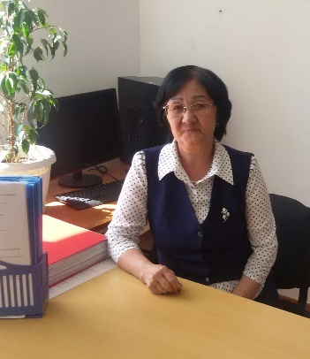
Құспанова Гүлназ Тарихқызы (4 шілде 1959 ж.т.) — педагог, бастауыш сынып мұғалімі.
1959 жылы 4 шілдеде Гурьев облысы, Теңіз ауданы, Жамбыл ауылында дүниеге келген. 1966–1974 жылдары Жамбыл ауылындағы Панфилов атындағы сегізжылдық мектепте білім алған. 10 сыныпты Сафон ауылындағы Ф. Энгельс атындағы орта мектептен тәмамдаған. 1976 жылы Гурьев педагогикалық училищесіне бастауыш сынып бөліміне оқуға түсіп, 1979 жылы бастауыш сынып мұғалімі мамандығы бойынша диплом алған. Кейін жұмыс істей жүріп, 1988 жылы Гурьев педагогикалық институтын бітірген. Еңбек жолын 1979 жылы Теңіз ауданы, К. Маркс орта мектебінде бастаған. Сол уақыттан бастап Атырау қаласындағы №27 И. Тайманов, №21 Ж. Жабаев, №14 негізгі мектеп, №34 лингвистикалық мектеп-гимназиясында бастауыш сынып мұғалімі болып 40 жыл еңбек еткен. 2019 жылдан бастап зейнеткерлікке шыққан.

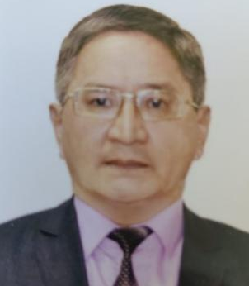
Әбдірахман Әлімбай Насихатұлы 1963жылы 27 ақпанда Гурьев облысы, Теңіз ауданы, Тәтерке селосында дүниеге келген. 1971-1980 жылдар аралығында Панфилов, Орлы мектептерінде оқып, он жылдық білім алған. 1980-1985 жылдар аралығында Еңбек Қызыл Ту орденді Алматы зоотехникалық мал дәрігерлік институтта оқып, мал дәрігері мамандығын алған. 1985-1988 жылдар аралытында Құрманғазы, Октябрь атындағы кеңшарларда ветеринариялық қызметте еңбек жолын жалгастырған. 1989-1994 жылдар ішінде Теңіз аудандык ветеринариялык зертханада, аудандық ветеринариялық станцияда ветеринар врач болып еңбек еткен.1994-2010 жылдары аралығында Атырау облысы бойынша шекара мен көліктегі ветеринариялық бақылау мекемесінде бас маман, бөлім басшысы қызметінде болып, 2010-2020 жылдар ішінде Кұрманғазы аудан әкімі аппаратының ветеринария бөлімі басшысы, ауданның бас мемлекеттік ветеринариялық дәрігері болып еңбек жолын жаластырған. Қазақстан Республикасы Ауылшаруашылығы Министрлігінің салалық наградасы «Еңбек Даңқы» төсбелгісінің 1-ші дәрежесімен, Қазақстан халық жазушысы, ақын. Қ.Мырза-Әлі атындағы медальмен, т.б. медалдармен Қазакстан Республикасы Ауыл шаруашылыгы Министрлігі ветеринария комитеті басшысының,Атырау облысы Әкімінің, Атырау облыстық ауылшаруашылығы басқармасының, Атырау облыстық ветеринария басқармасының Алғысхаттарымен, Құрманғазы ауданы әкімінің Құрмет грамотасымен, бірнеше мәрте аудан әкімі алғыс хаттарымен марапатталған. Қазақстан Республикасы журналистер Одағының мүшесі. “Майталман мал мамандары”,”Біз курстастармыз”кітаптарының авторы. Ақкөл округі әкімі болып 2021-2025 жылдар аралығында қызмет атқарды.
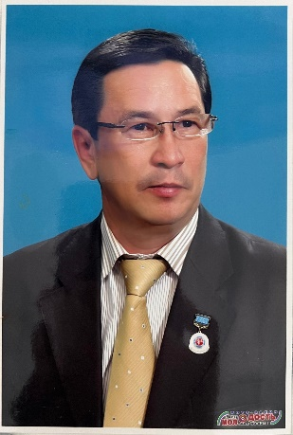
Тлепбергенов Жанболат Қыдырсиықұлы Панфилов мектебінде 1968-1972 жылдары оқыды.1980-1986ж. аралығында Ақтөбе медицина институтының емдеу факультетінде оқып, еңбек жолын Ақтау қаласында 2023 жылға зейнетке шыққанға дейін дәрігер мамандығы бойынша еңбек етті. Қазақстан Республикасының денсаулық саласының үздігі төсбелгісімен марапатталған

.
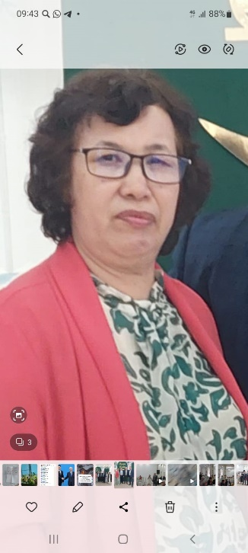
Тлепбергенова Тлекші Қыдырсиыққызы 1972-1979 жылдар аралығында Панфилов мектебінде оқыған. 1981-1983 Гурьев мәдени ағарту коледжінде, 1987-1991 жылдар аралығында Әл -Фараби атындағы Шымкент Педагогикалық -және Мәдениет институтында оқып , қазіргі кезде Атырау қаласында мәдениет саласында қызымет атқаруда, Мәлениет саласының үздігі.

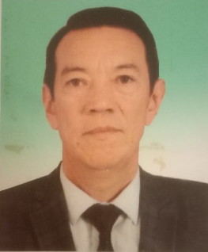
Тлепбергенов Жандос Кыдырсикович - 27 тамыз 1968 жылы Жамбыл аулында дүниеге келген.1975-1983 жылдары Панфилов атындағы сегіз жылдық мектебінде оқыды. 1984-1985 жылдары Ю.А. Гагарин атындағы орта мектебі аяқтап, 1985 жылы Ақтөбе мемлекеттік медициналық институтына түсті, 1987-1989 жылдары Совет Армиясында қатарында болып, 1990-1993 жылы Ақтөбе медициналық институтің аяқтайды.1994 жылы Атырау облысының ауруханасы хирургиялық бөлімінде еңбек жолын бастайды. 1994 -2014 Құрманғазы аудандық ауруханасында хирург қызыметің атқарды. 2015 жылдан бастап Құрманғазы обаға қатысы бөлімнің бастығы. Жоғары санатты хирург. Қазақстан Республикасының денсаулық сақтау саласының Құрмет грамотасымен марапатталған.
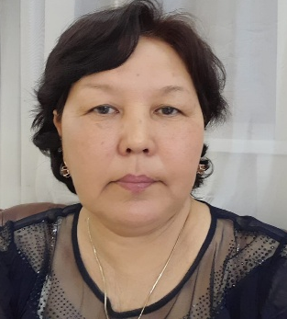
Қуаналиева Раушан Шынтасқызы (9 маусым 1968 ж.т.) 1968 жылы 9 маусымда Атырау облысы, Құрманғазы ауданы, Жамбыл ауылында дүниеге келген. Есеп саласының қызметкері. 1975–1983 жылдары Панфилов атындағы сегізжылдық мектепте, 1983–1985 жылдары Абай атындағы орта мектепте білім алған. 1988–1990 жылдары Орал құрылыс техникумында «Құрылыстағы бухгалтерлік есеп» мамандығы бойынша оқып, бітірген.2002–2010 жылдары Панфилов орталау мектебінде есепші қызметін атқарған. 2010–2014 жылдары Ганюшкин селолық округінде есепші болып жұмыс істеген.
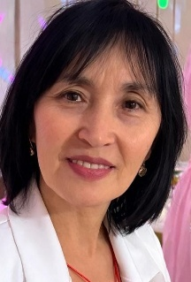

Шатенова Құралай Сахыпқалиқызы (12 наурыз 1968 ж.т.) Педагог, математика-физика пәндерінің мұғалімі. 1968 жылы 12 наурызда Гурьев облысы, Теңіз ауданы (қазіргі Атырау облысы, Құрманғазы ауданы), Жамбыл ауылында дүниеге келген. 1975–1983 жылдары Панфилов атындағы сегізжылдық мектепте оқып, оны үздік бағамен тәмамдаған. 1983–1985 жылдары Ленин атындағы орта мектепте білім алған. 1986–1991 жылдары Гурьев педагогикалық институтында (қазіргі Атырау мемлекеттік университеті) оқып, математика-физика пәндерінің мұғалімі мамандығы бойынша жоғары білім алған. Еңбек жолын 1991 жылы Индер ауданы, Елтай ауылындағы Мұқанғазы Сиранов атындағы мектепте бастап, 2024 жылға дейін ұстаздық қызмет атқарған. Кейін Атырау қаласындағы Д. Қонаев атындағы BINOM мектеп-лицейінде педагогикалық қызметін жалғастыруда. Оқушылары республикалық және облыстық математикалық сайыстарда, ғылыми жоба байқауларында жүлделі орындарға ие болып келеді. 2020 жылы Қазақстан Республикасы Білім және ғылым министрлігінің Алғыс хатымен марапатталған. Педагог-зерттеуші. 5-сыныпқа арналған математика пәні бойынша элективті курс бағдарламасы 2025 жылы сараптамалық кеңес қорытындысымен республика көлемінде таратуға ұсынылған.

Мустақышев Керей- ғалым, Нүрекешова Наубат-филиология ғылымдарының кандидаты. Мусағалиева Арайлым Сәбитқызы- Л. Н. Гумилев атындағы Еуразия ұлттық университеті, тарих ғылымдарының докторы, доцент, профессор. Сисемалиева Жібек- биология ғылымдарының кандидаты,Салыхов Қарымсақ – Исатай, Махамбет ауданының прокуроры, әділет министрі облыстық юстиция бастығы . Меңдіғазиев Сайлау -Ақтау қаласында балалар ауруханасының облыстық жұқпалы ауруханасының бас дәрігері .Қапизов Ермек- балалар дәрігері ауданда істеді, Екібастұз қаласының ауруханасында басшылық орындарда (больницада) істеді. Ғұмаров Амантай Тілеубергенұлы- Хиуаз (Киров) амбулаториясының бас дәрігері,бірнеше дүркін аудандық мәслихат депутаты болған. Рысқалиев Ержан Сайыпұлы -инженер құрылысшы, Ахметов Наурызбай , Ахметов Сәуірбай, Божанов Ризуан -балықшы, Сапаров Сату -тракторист, Химеденова Клара – егін саласының маманы, Төленов Сайлау –мұнай саласының маманы, Бимағамбетов Ахметжан – теміржол саласының маманы. Джумбаев Қайырболат-жоғарғы білімді педагог, оқу ағарту ісінің маманы, Салыхов Нұржан-заңгер,прокурор, Есенғазиев Өмірболат-жоғарғы білімді банк басшысы, Әбідғазиев Қанат-қаржыгер.т.б
Білім ордасының қалыпты жұмыс жасауына, балалардың алаңсыз білім алуына жағдай жасаған мектептің кіші қызметкерлерінің еңбегін ерекше атап кетуге болады. Олар: Ихсанов Ораз, Кубаева Дәмеш, Темірханова Мәрия -шаруашылық меңгерушісі, кітапханашылар: –Төлегенова Балжеміс 1996-1998 жылдары, Барседенова Шынаргүл 1998-2000 жылдары, тазалықшы- Әлімбаева Зоя,Мусагалиева Ғапура,Мусина Ләззат, Берниязова Шажида, от жағушы- Салихова Бахыт, Елеуова Гүлбаршын, Қуанәлиева Раушан-есепші,Жупкалиева Марал Уразовна- шаруашылық ісі меңгерушісі, Сисенова Айнур -есепші, Жолмуханова Ахмарал іс -жүргізуші, Утешкалиева Маншук кітапханашы, тазалықшылар: Нүргүл Бекбосынова, Ханатова Алма, Гайсина Жаңылсын, Батырбаева Ажар, Ахметкалиева Мания, Темирова Толқын, Камзина Шұға, Тулегенова Үздік аула сыпырушы.

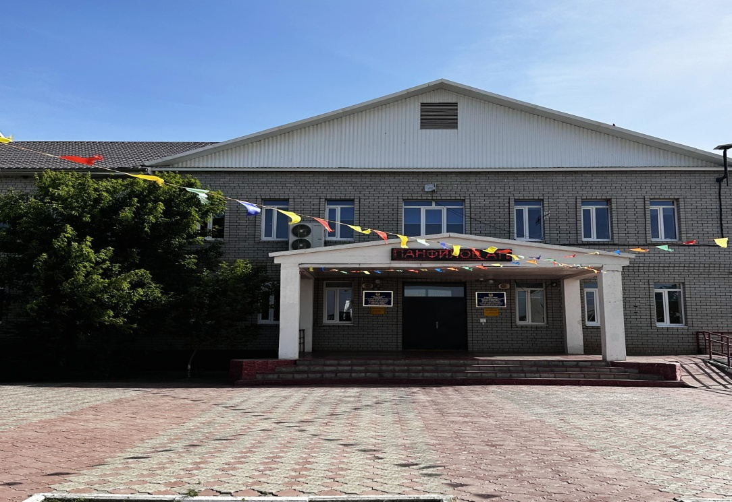
Білім беру ұйымының іргетасы 2014 жылы қаланды, қараша айында қолданысқа берілді. 2016-2017 о/ж Құрманғазы ауданы, Нұржау ауылдық округіне қарасты Жамбыл ауылында орналасқан «Атырау облысы білім беру басқармасының Құрманғазы ауданы білім бөлімінің «Панфилов атындағы жалпы орта мектебі» коммуналдық мемлекеттік мекемесі болып өзгертілді.Мектеп ғимаратының ауқымы 20683 шаршы метрді құрайды. Мектептің пайдалы ауданы 2073,8 ш.м. Сыйымдылығы 120 орынға арналған. Типтік үлгіде салынған, екі қабатты. Мектеп бес күндік жұмыс тәртібімен және екі ауысыммен жұмыс жасайды. Мектепке балаларды қабылдау шағын орталық балаларын «INDIGO 24.kz» автоматтандырылған сервисі арқылы, 1- сыныпқа қабылдау «egov.kz» мемлекеттік қызметтер және онлайн ақпарат порталы арқылы, МАД – қағаз нұсқада, (бұдан әрі-балаларды қабылдау жөніндегі мемлекеттік қызмет) көрсетеді. Мектепте 48 сынып комплектісі бар. Қазіргі таңда ШО-20; МАД-14. 1-11 сыныптар бойынша 130 оқушы білім алуда. І кезекте 9 сынып 76 оқушы; ІІ кезекте 7 сынып -54 оқушы білім алады. Оқыту тілі –қазақша. Сынып комплектісі -16. Мектеп бойынша білім сапасы 55,7% . Үлгермеуші оқушы жоқ. Денсаулығына байланысты ОПМПК шешіміне сәйкес 7 оқушы (2 «ә»-1; 3 -1; 5 «а»-2; 5 «ә» -1; 6 «а», «ә» -2) инклюзивті білім алады.
Мектептегі педагогтар саны -33 (уақытша педагог -2) Оның ішінде: Зерттеуші -1; сарапшы -11, модератор -15; санатсыз -8. Барлығы да жоғары білімді. Математика пәнінің мұғаліміне қажеттілік бар.
Мектепте ыстық тамақ жұмысы ұйымдастырылған. Оған 43 оқушы қамтылған. 1-4 сынып аралығы 41 оқушы. 5-11 сынып аралығында әртүрлі санаттағы 2 оқушы. Мектеп асханасы тамақтандыруға қажетті құрал-жабдықтармен қамтамасыз етілген. Биылғы оқу жылында мектеп асханасында жеке кәсіпкер «ИП Махмудова Б.К» келісім шартпен жұмыс атқаруда. (келісімшарт номері) Қаңтар айынан бастап «Алақан» бағдарламасы қондырылған, осы бағдарламадан өту арқылы оқушылар тамақтанады. Асхана 40 орынға қамтылған. Педагогтердің сабақ беру әдістемелерін жетілдіруді, электронды оқыту жүйесін дамытуды қамтамасыз ету бағытында мектеп интернет желісіне қосылған. Интернет 50 мбайт жылдамдықты құрайды. Мектеп мұғалімдерінің басым бөлігі дайындық курстарынан өтіп, академиялық оқуларда оқып, интернет желісі аркылы ізденіп білім деңгейлерін көтеруді өздеріне міндет қылған. Әрине, ол заман талабы. Білімге, ғылыма, спортқа,өнерге ұмтылу, соның ішінде ондай ұмтылыстың мектеп қабырғасында болуы болашаққа пайдасы тиетіні анық. Мұғалімнің ізденіп білім деңгейін көтергені оқушының білім денгейінің жоғарлауына әсер етеді. Мектеп мұғалімдері ғылыми жобалар бойынша, оқушылар басты-басты пәндер бойынша сайыстарға қатысуда. Спорттық, көркемөнерпаздық аудан, облыс,республика байқауларға қатысып жүлделі орындармен мектеп қоржынын толықтыруда.
Мектепте 18 оқу кабинеті (ақылы негізде -13) 4 лаборатория бар. Материалдық техникалық базасы жақсы. 2020 жылы IT, 2018 жылы робототехника кабинеттері келіп, оқушылардың ғылыми-техникалық бағытта жұмыс жасауына үлкен ықпал етуде. Мектептің кітапхана қорын - Оқулық: 5762 дана-құны 12016780-30 теңге,
Көркем: әдебиет 2772 дана-құны 1399073-30теңге,
Мектеп кітапханасы:101дана- құны 65972-00 теңге,
Көмекші құрал:636дана –құны 1519242-82 теңге. Оқырман саны -298.
Мектеп бойынша 130 ата-ана, 72 отбасы бар. Оқушылардың қызығушылығына сәйкес түрлі үйірмелер қамтылған (дойбы, асық, валейбол, дебат) 97 оқушы қамтылған.
Мектепте 18 оқу кабинеті,спорт зал ,асхана ,акт залы, қыз балдарға арналған - 9, ер балдарға арналған- 11 және қызметкерлерге арналған -4 жалпы саны- 24 ішкі әжетханамен қамтылған.
Су орталықтандырылған, уақытпен беріледі. Барлық ішкі әжетханалардың жұмыс жағдайы бірқалыпты. Қажетті құрал жабдықтармен, зазалсыздандыру жабдықтарымен қамтылуда.
Мектеп бойынша 18 оқу кабинеті бар, оның 13 паспортталған, 5 паспортталмаған. Жаңа үлгідегі кабинеттер: физика,химия 2018 жылы, биология 2020 жылы, 2024 жылы математика және STEM кабинеттері бар.
Оқушылардың қауіпсіздігін қамтамасыз ету бағытында жалпы саны 39 бейнебақылау камераларымен қамтылған. Оның - 27 ішкі, 12- сыртқы камералар, ішкі камералар қалыпты жұмыс жасауда,сыртқы 12 камера.
2013 жылы ауылға жаңа мектеп салынып 2014 оқу жылының қараша айынан бастап қолданысқа берілді.2015-2016 о/ж он жылдық мектеп болды.2016-2017 о/ж Панфилов атындағы жалпы орта мектебі он бір жылдық мектеп болып өзгертілді. Он бір жылдық мектептің алғашқы мектеп директорлық қызметті бастаған Жамангарин Нұрлыхан 2010-2017о/ж, Мусаев Бауыржан 2017-2019 о/ж, Хилауова Армангул 2019-2021 о/ж,Өтепов Айбек 2021-2023о/ж,ЗайыровТұрарбек 2023-2024 о/ж, Умирзахова Линда 25.02.2024о/ж бастап басқарып келеді. Мектеп мұғалімдерінің басым көпшілігі жас мамандар.Мектеп заманауи техникалар,компьютерлермен жабдықталған,спорттық алаңдары,асханасы бар қазіргі заманға сай білім ордасына айналған.Оқушылардың ізденіп оқуға талабы болса білім деңгейін көтеруге мектепте толық мүмкіндік бар.Мектептегі сыныптар мен оқушылар саны жыл өткен сайын көбейіп келеді. Мектепте биылғы 2024-2025 оқу жылы 65-адам еңбек етуде,яғни мектеп ауылдың 65 -адамын тұрақты жұмыспен қамтамасыз етіп отыр.Олардың 32-сі мұғалім, 33-қызмет көрсетушілер.Мектепте өңір халқының 130-балалары білім алып тәрбиеленуде. Мектеп мұғалімдерінің басым бөлігі дайындық курстарынан өтіп, академиялық оқуларда оқып, интернет желісі аркылы ізденіп білім деңгейлерін көтеруді өздеріне міндет қылған. Әрине, ол заман талабы. Білімге, ғылыма, спортқа,өнерге ұмтылу, соның ішінде ондай ұмтылыстың мектеп қабырғасында болуы болашаққа пайдасы тиетіні анық. Мұғалімнің ізденіп білім деңгейін көтергені оқушының білім денгейінің жоғарлауына әсер етеді. Мектеп мұғалімдері ғылыми жобалар бойынша, оқушылар басты-басты пәндер бойынша сайыстарға қатысуда. Спорттық, көркемөнерпаздық аудан, облыс, республика көлеміндегі сайыстарға қатысып жүлделі орындармен мектеп қоржынын толықтыруда.

Ауылдың ардақты ұстаздары

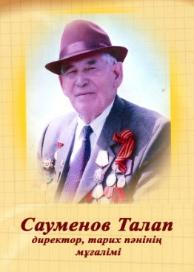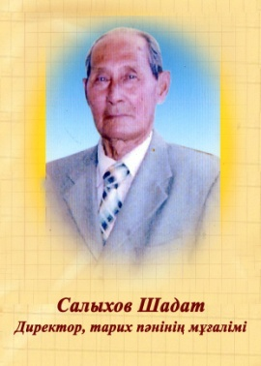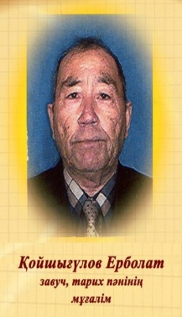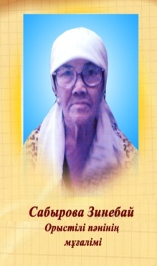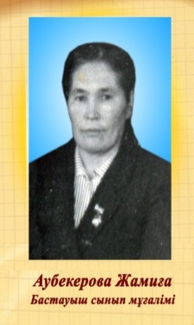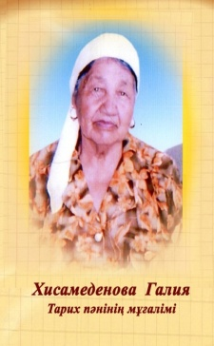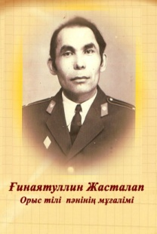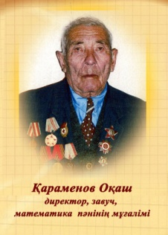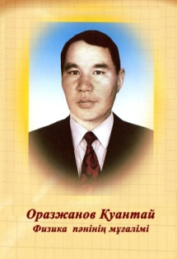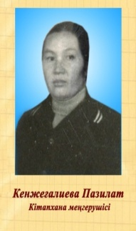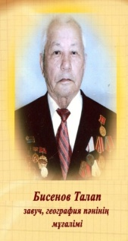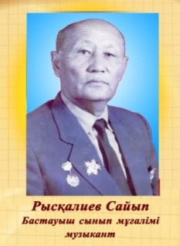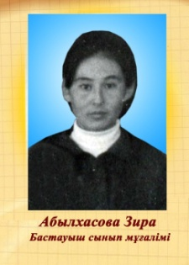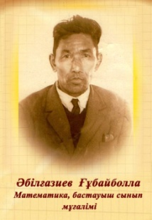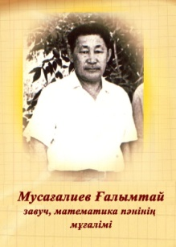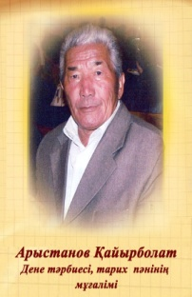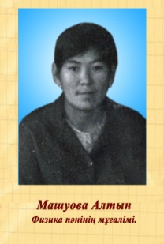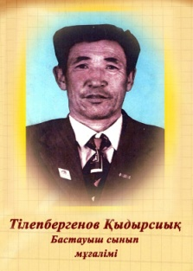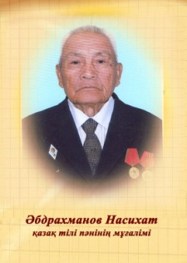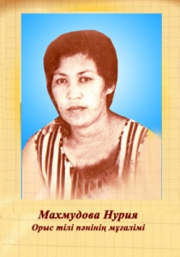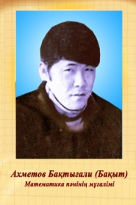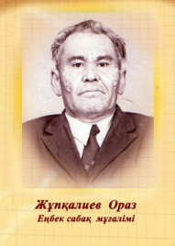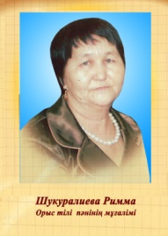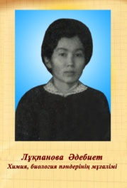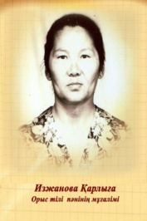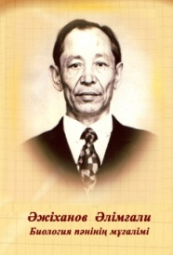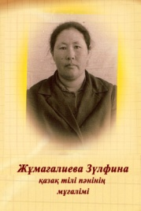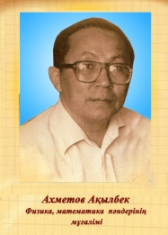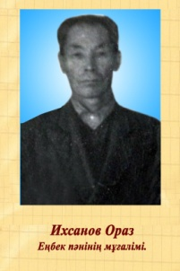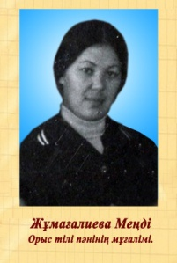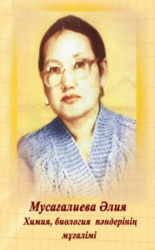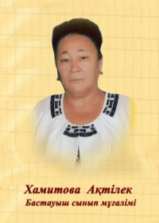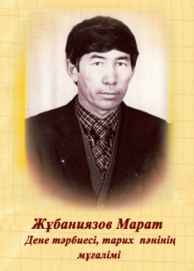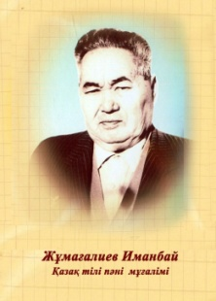

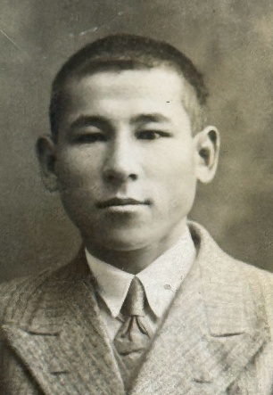
Мустажанов Зайдулла Мұстажапұлы 26-ақпанда 1913жылы Нұржау с/советі.Жамбыл ауылы.Әлислан елді мекнінде дүниеге келген. 1935-1940 жылдары Батыс Қазақстан облысы. Орал педагогикалық институтында қазақ тілі,әдебиет мұғалімдік мамандығын оқыған.1937-1957жылдар аралығында Панфилов мектебінде ұстаздық қызмет атқарды
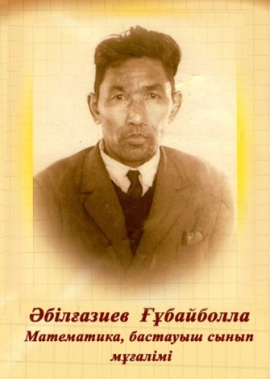
Абдулғазиев Құбайдолла (10 қазан 1916 – 1994) — педагог, ұстаз. 1916 жылы Гурьев облысы, Теңіз ауданы, Қошалақ ауылында дүниеге келген. Әкесі — Есбергенов Абдулғазы, анасы — Есбергенова Самия. Ата-анасынан ерте айырылып, 9 жасынан бастап балалар үйінде тәрбиеленген. Балалар үйінде тәрбиеленіп ер жеткен соң Гурьев қаласындағы педагогикалық колледжге оқуға түсіп, оны аяқтап шыққан. Еңбек жолын Телячье ауылындағы бастауыш мектепте мұғалім болып бастаған. Кейін Жамбыл ауылындағы мектепте ұстаздық қызмет атқарып, зейнеткерлік жасқа жеткенге дейін білім беру саласында еңбек еткен. Зейнеткерлікке шыққаннан кейін Ганюшкин селосындағы үй фабрикасында шебер болып жұмыс істеген. Денсаулығына байланысты кейін еңбек қызметін тоқтатқан. 1994 жылы өмірден озған.
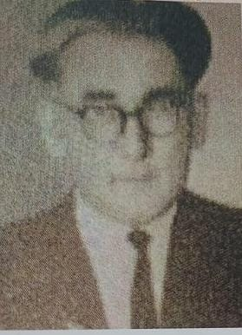
Харабалин Тауыш Қайырғалиұлы
(1918-2010 ж.ж.) Өлеңді ауылдық кеңесінде дүниеге келген. Еңбек жолын 1938 жылы бастаған. 1942-45 жылдары Ұлы Отан соғысына қатысқан. 1946-56 жылдары Панфилов орталау мектебінде, Ленин атындағы орталау мектепте, Сталин атындағы орта мектепте директор болды. 1956-59 жылдары Нұржау орта мектебінде мұғалім, 1959-68 жылдары Орлы орта мектебінде директор, кейін мұғалімдік қызметте болды. Қазақ ССР халық ағарту ісінің озық қызметкері.

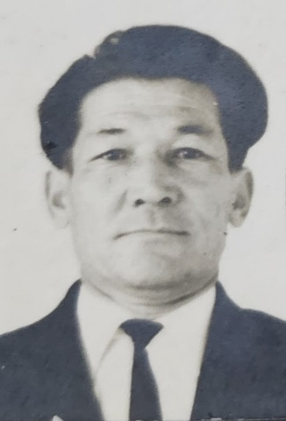

Шурин Насибулла Әубекерұлы (1 қаңтар 1922 ж.т.) 1922 жылы 1 қаңтарда Теңіз ауданы, Нұржау селосында дүниеге келген. Педагог, мектеп директоры. 1956 жылдың 20 тамызында Теңіз аудандық халық ағарту бөлімінің №49 бұйрығына сәйкес Денгиз (Теңіз) ауданына қарасты Панфилов сегізжылдық мектебінің директоры болып тағайындалған. Аталған қызметті 1959 жылдың 26 тамызына дейін атқарған. 1959 жылдың 15 тамызында Гурьев облыстық халық ағарту бөлімінің №243 бұйрығына сәйкес С.М. Киров атындағы орта мектепке қызметке ауыстырылған.Ұзақ жылдар бойы білім беру саласында еңбек етіп, ауыл мектептерінің дамуына үлес қосқан.
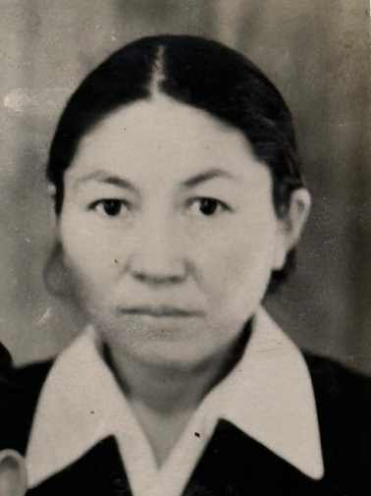
Шакирова Зира Шәкірқызы 14 маусымда 1923жылы Қызылқоға ауылдық советінде дүниеге келген. Батыс Қазақстан облысы. Орал педагогикалық институтында химия,биология пәнінің мұғалімдік мамандығын оқыған. 1947-1960 жылдары Панфилов мектебінде ұстаздық қызмет атқарды.
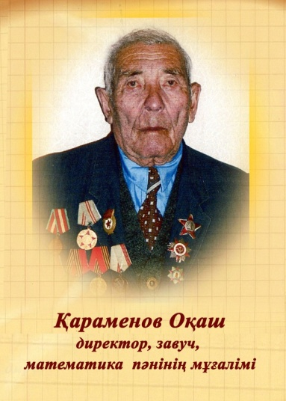
Қараменов Оқаш (3 қазан 1923 жыл, Гурьев облысы, Теңіз ауданы, Нұржау селолық кеңесі, Тәтірке ауылы) – ұстаз, Ұлы Отан соғысы ардагері. 1940 жылы Абай атындағы орта мектепті бітірген. Сол жылы еңбек жолын «Төңкеріс» атындағы орталау мектепте мұғалім болып бастаған. 1942 жылдың қазан айынан 1945 жылдың қыркүйек айына дейін Ұлы Отан соғысына қатысқан. 1943 жылы соғыстағы ерлігі үшін медальмен марапатталған. 1944 жылы Рига қаласын азат етудегі ерлігі үшін «Қызыл Жұлдыз»орденімен марапатталған. Соғыстан II дәрежелі мүгедек болып оралғаннан кейін Панфилов атындағы орталау мектепте мұғалімдік қызметін жалғастырған. 1950 жылы Орал қаласындағы А.С. Пушкин атындағы педагогикалық институттың орталау мектеп мұғалімдерін даярлайтын бөлімінің физика-математика мамандығын бітірген. 1956 жылы Гурьев қаласындағы мемлекеттік педагогикалық институттың математика бөлімін тәмамдап, математика пәнінің мұғалімі дипломын алған. 1951–1990 жылдар аралығында мектеп директоры және оқу ісінің меңгерушісі қызметтерін атқарған. Ұзақ жылғы педагогикалық еңбегінен кейін еңбек демалысына шыққан. 1948–1990 жылдар аралығында халық депутаттарының сайлауын өткізуге байланысты учаскелік сайлау комиссиясында төраға және хатшы қызметтерін атқарған. Жасөспірімдерді оқытып, тәрбиелеудегі ұзақ жылғы еңбегі үшін « Қазақ ССР-нің халық ағарту ісінің үздік қызметкері» белгісімен марапатталған. Сондай-ақ республикалық, облыстық және аудандық оқу бөлімдері мен кәсіподақ ұйымдарының бірнеше мақтау қағаздарына ие болған. Оқаш Қараменов білім беру саласында ұзақ жыл еңбек етіп, ауыл мектептерінің дамуына және жас ұрпақты тәрбиелеуге елеулі үлес қосқан.
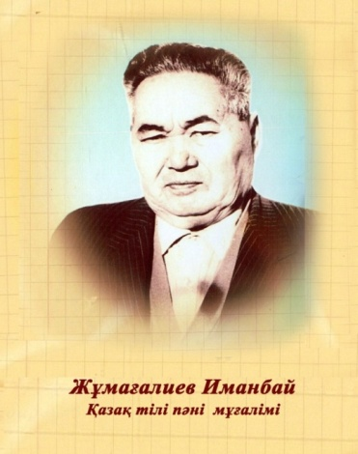
Жұмағалиев Иманбай (1924 ж.т.) — педагог, қоғам қайраткері, қазақ тілі пәнінің мұғалімі. 1924 жылы Гурьев облысы, Теңіз ауданы, Морской ауылдық кеңесінде кедей шаруа отбасында дүниеге келген. 1932–1941 жылдары мектепте білім алып, ІХ сыныпты аяқтаған. 1942 жылы мұғалімдік қызметін бастаған. Сол жылы Кеңес армиясы қатарына алынып, 1942–1944 жылдары Ұлы Отан соғысына қатысқан. 1944 жылы соғыста жараланып, елге оралғаннан кейін мұғалімдік қызметін қайта жалғастырып, 1950 жылға дейін осы салада еңбек етті. 1950–1956 жылдары Ганюшкин балықшылар кооперативінде сатушы болып жұмыс істеді. 1957 жылы қайтадан мұғалімдік қызметке оралып, 1957 жылдан 1974 жылдың мамыр айына дейін мектепте ұстаздық етті. 1974 жылдың мамыр–қараша айлары аралығында аудандық партия комитетінің жолдамасымен Жамбыл атындағы колхоздың партия комитетінің хатшысы қызметін атқарды. Колхоздардың бірігуіне байланысты кейін Октябрь совхозының №2 фермасына есепші болып ауыстырылып, бұл қызметте 1975 жылдың 30 желтоқсанына дейін жұмыс істеді. Еңбек жолымен қатар білімін жетілдіріп, Гурьев педагогикалық училищесін және педагогикалық институтты сырттай бітірген. Әр жылдары Панфилов атындағы мектепте қазақ тілі пәнінің мұғалімі болып қызмет атқарған.

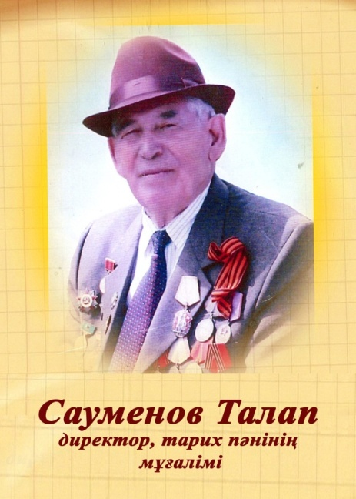
Сауменов Талап -13 қазан 1925 жылы дүниеге келген – ұстаз, қоғам және партия қайраткері, Ұлы Отан соғысының ардагері. Орта мектепті тәмамдап, 17 жасында Кобяков ауылындағы мектепте мұғалім болып еңбек жолын бастады. 1942 жылы Ботақан бастауыш мектебінің меңгерушісі болып тағайындалды. 1943 жылы майданға аттанып, Ақтөбедегі жаяу әскер училищесінде және Мәскеу маңындағы Ступино қаласында десант-парашютист даярлығынан өтті. 1943–1945 жылдары соғыс қимылдарына қатысып, ерлігі үшін «Қызыл Жұлдыз», «Ұлы Отан соғысы» ордендерімен, «Ерлігі үшін» медалімен және басқа да наградалармен марапатталды. Соғыстан кейін Астрахань мұғалімдер институтын бітіріп, білім беру саласында еңбек етті. 1945 жылдан мектеп меңгерушісі, директор, химия, биология, тарих пәндерінің мұғалімі қызметтерін атқарды. 1959 жылы Жамбыл ауылындағы Панфилов атындағы орталау мектепке директор болып тағайындалып, білім сапасын көтеруге, материалдық-техникалық базасын нығайтуға және жас ұрпаққа сапалы тәрбие беруге үлес қосты. 1959–1963 жылдары Орал мемлекеттік педагогика институты-ын тарих мамандығы бойынша тәмамдады. Ұстаздық қызметінде 18 жыл еңбек етіп, «Қазақстан Республикасы халық ағарту ісінің үздігі» атағын иеленді, «Құрмет белгісі» орденімен және Қазақ ССР Жоғарғы Кеңесінің Құрмет грамотасымен марапатталды. 1963–1975 жылдары Теңіз аудандық партия комитетінің ұйымдастыру бөлімінің басшысы болды. 1975 жылдан аудандық кәсіподақтар кеңесінде, кейін ауыл шаруашылығы қызметкерлері кәсіподағы аудандық комитетінің төрағасы қызметтерін атқарды. Кәсіподақ саласындағы еңбегі үшін Бүкілодақтық орталық кәсіподақтар кеңесінің «Үздік қызметі үшін» медалімен марапатталған. Бірнеше мәрте аудандық кеңес депутаты болып сайланып, қоғамдық жұмыстарға белсене араласты. 2005 жылы Құрманғазы ауданының «Құрметті азаматы» атағы берілді. Екі майданның ардагері, іскер ұйымдастырушы, елдің әлеуметтік-экономикалық және рухани дамуына үлес қосқан қайраткер ретінде Талап Сауменовтің есімі ел жадында сақталады.

.
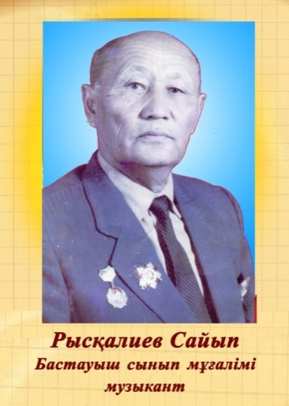
Рысқалиев Сайып Рысқалиұлы (1925–2002)
Ұстаз, Ұлы Отан соғысының ардагері. 1925 жылы сол кездегі Қазақ автономиялы республикасы, Орал губерниясы, Теңіз уезі, Зормата елді мекенінде Рысқали Мұханбетұлы мен Малиғаш ана отбасында дүниеге келген. Білімді Теңіз өңіріндегі «Борск» ауылындағы Сталин атындағы мектепте алған. 1943 жылы әскер қатарына шақырылып, алдымен Орал қаласындағы әскери училищеде дайындықтан өтеді. Кейін Мәскеу маңындағы Внуково қаласында 7-гвардиялық әуе-десант бригадасының құрамында қысқа мерзімді әскери жаттығудан өткен. 1944 жылы майданға аттанып, Кеңес армиясы құрамында Австрия, Венгрия және Чехословакия жерлерін азат ету шайқастарына қатысқан. 1946 жылы елге оралған. Соғыстағы ерлігі үшін II дәрежелі «Отан соғысы» орденімен, «Жауынгерлік ерлігі үшін», «Венаны азат еткені үшін», «Германияны жеңгені үшін» медальдарымен және басқа да марапаттармен наградталған. Соғыстан кейін еңбек жолын Зормата селолық кеңесіне қарасты Сталин атындағы мектепте мұғалім болып бастап, кейін осы мектептің директоры қызметін атқарған. 1964–1978 жылдары Панфилов орта мектебінде ұстаздық қызмет атқарып, көптеген шәкірт тәрбиелеген тәжірибелі педагог болды. Ұзақ жылғы педагогикалық еңбегі үшін «Қазақ КСР халық ағарту ісінің үздігі» атағына ие болған. Соғыс және еңбек ардагері Рысқалиев Сайыптың есімі Хиуаз ауылындағы көшелердің біріне берілген. Ұлағатты ұстаз 2002 жылы дүниеден өтті.
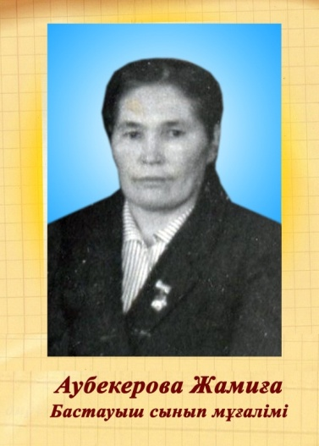
Аубекерова Жәмиға 1927 жылы 1 қаңтарда Теңіз ауданы ,Өлеңді с/советінде дүниеге келген. 1941 – 45 жылғы Ұлы Отан соғысы оның жастай еңбекке араласуына себепші болды. 1943 жылы 8 класты бітіріп, Гурьев педагогикалық училищесіне түсіп оқып, бітіріп мұғалімдік жұмысқа кірісті. Мектепте сабақ бере жүріп Гурьев педагогикалық институтын сырттай оқып, оны бітіреді. Ауданның Абай атындағы, Ленин атындағы, Зорматадағы – Сталин атындағы, 1964-1977 жылдары Жамбылдағы Панфилов сегіз жылдық мектебі, Ы. Алтынсарин атындағы мектептердің бастауыш класс оқушыларына дәріс береді. Жастарға білім беруде аянбай еңбек етті. Қызмет істеген кездерінде аудандық, облыстық мақтау грамоталарымен марапатталды. Ал Ұлы Отан соғысы кезіндегі еңбегі үшін 1941-1945 ж Ұлы Отан соғысының медалі, 50 жылдық Ұлы Отан соғысы медалі және Еңбек ардагері медалімен марапатталды. 11 бала тәрбиелеп өсірді. Сол үшін «Ардақты Ана» атағын беріп, «Алтын жұлдыз» белгісін алды
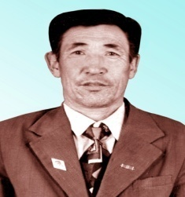
Тілепбергенов Қыдырсиық 1927 жылы Гурьев облысы Теңіз ауданы Қошалақ ауылдық кеңесіне қарасты Қошалақ ауылында дүниеге келеген. 1948 жылы Гурьев педагогика училищесін бітіріп, Қошалақ ауылындағы «Айдана» мектебінде бастауыш мектеп мұғалімі болып қызмет атқарған. 1950 - 1953 жылдары Кеңес Армиясы Қарулы күштері қатарында әскери борышын өтеген. 1953 – 1956 жылдары Нұржау ауылындағы Ворошилов орта мектебінің мұғалімі, 1957 – 1980 жылдары Жамбыл ауылындағы Панфилов атындағы сегізжылдық мектебінде қазақ тілі мен әдебиеті пәнінің мұғалімі, оқу ісінің меңгерушісі қызметтерін атқарған. 1962 жылы Орал қаласындағы Пушкин атындағы педагогика институтын қазақ тілі мен әдебиет пәнінің мұғалімі мамандығы бойынша бітірген. Еңбегі жоғары бағаланып Аудандық, Облыстық білім бөлімдерінің Алғыс хаттарымен, Құрмет грамоталарымен, 1970 жылы Лениннің 100 жылдығына арналған «Ерлік еңбегі үшін» медалімен марапатталған.

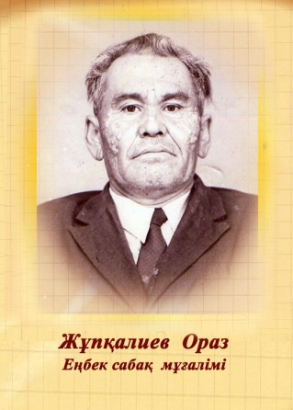
Жұпқалиев Ораз (9 мамыр 1928 ж.т.) Педагог, еңбек пәні мұғалімі. 1928 жылы 9 мамырда Гурьев облысы, Теңіз ауданы, Жамбыл колхозында қарапайым отбасында дүниеге келген. Жастайынан білімге құштар, ізденімпаз, оқуда озат болған. Еңбек жолының алғашқы кезеңінде Жамбыл колхозында су бойы кемесінде моторист болып қызмет атқарған. Соғыс жылдары аудан пионерлерімен бірге танк колоннасын жасақтауға қаржы жинау ісіне қатысып, осы еңбегі үшін И.В. Сталиннің Алғыс хатымен марапатталғаны жөнінде деректер бар. Кейін аудандық «Ленин жолы» газетінде есімі аталып, Ұлы Жеңіс күніне орай құттықтау хаттарымен марапатталып отырған. 1966 жылдан бастап Панфилов атындағы сегізжылдық мектепте еңбек пәнінің мұғалімі болып қызмет атқарған. Ұзақ жылдар бойы ұстаздық етіп, 30 жылдан астам уақыт мектепте шәкірт тәрбиелеп, зейнеткерлік жасқа дейін педагогикалық еңбекпен айналысқан. Қоғамдық өмірде белсенді, кітап оқуға құмар, түрлі шетел жазушыларының шығармаларымен таныс болған. Сонымен қатар қолөнерге бейімділігімен танылып, бірнеше қолөнер туындыларын жасаған. Жұпқалиев Ораз — мектеп тарихында еңбегімен есте қалған ардагер ұстаздардың бірі.
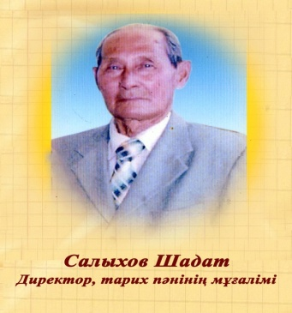
Салихов Шадат Салықұлы (15 наурыз 1930 – 19 қазан 2012) — педагог, тарих пәнінің мұғалімі, мектеп басшысы. 1930 жылы Гурьев облысы, Теңіз ауданында дүниеге келген. 1949 жылы Алматы қаласындағы Абай атындағы мемлекеттік мұғалімдер институтына түсіп, 1951 жылы тарих мамандығы бойынша орталау мектеп мұғалімі біліктілігін алған. Сол жылы Форт-Шевченко қаласында тарих пәнінен дәріс берген. 1952–1955 жылдары Кеңес армиясы қатарында әскери қызмет атқарған. 1955 жылдан бастап аудан мектептерінде ұстаздық қызметін жалғастырып, мұғалім, оқу ісінің меңгерушісі және мектеп директоры қызметтерін атқарды. 1959 жылы Орал мемлекеттік педагогикалық институтына түсіп, 1963 жылы аталған оқу орнын тарих мамандығы бойынша бітірген. Әр жылдары Абай мектебінде тарих пәнінің мұғалімі, Кабаков ауылындағы Пионер мектебінің директоры болды. 1965–1985 жылдары Жамбыл совхозындағы Панфилов мектебін басқарып, директор қызметін атқарды. 1970–1972 жылдары Марксизм-ленинизм университетінің насихатшылар факультетінде оқып, жоғары саяси білім алды. 1985 жылы Құрманғазы совхозындағы Чапаев мектебінде оқу ісінің меңгерушісі болып қызмет атқарды. Кейін Октябрь совхозында әкім орынбасары қызметінде болды. Зейнеткерлікке шыққаннан кейін де Ленин мектебінде тарих пәнінен сабақ берді. Ұзақ жылдық ұстаздық еңбегі үшін 1979 жылы «Қазақ КСР халық ағарту ісінің үздігі» атағымен марапатталған. 2012 жылы 19 қазанда дүниеден озды.
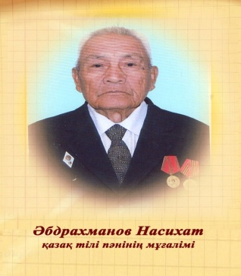
Абдрахманов Насихат Абдрахманұлы 5 наурыз 1930 жылы Теңіз ауданы Дыңғызыл ауылдық округінде дүниеге келген. Қошалақтағы «Жасқайрат» мектебіне барып білім алған Ұлы Отан соғысы басталған кезде мектептің жоғарғы кластары жабылып қалуына байланысты оқуын тоқтатып, ата-анасына көмектесіп, колхоздың малын баққан. Соғыс аяқталған кезде Ганюшкендегі Абай атындағы мектептің жатақанасында жатып он жылдықты 1950 жылы аяқтап, сол жылы Қызылорда қаласындағы Гоголь (қазіргі Қорқытата) атындағы институттың күндізгі бөлімінде, қазақ тілі мен әдебиеті факультетіне түсіп, оны 1954 жылы РСФСР федерациясының Омбы облысы, Дробышев ауданындағы мектептерде қазақ тілінен сабақ берген. 1956 жылы туған ауданына оралып Қошалақтағы өзі оқыған «Жасқайрат» мектебінде сабақ беріп, еңбек жолын жалғастырған. Жасқайрат мектебінің Теңіз өресіне көшіріліп, мектептердің ірелінуне байланысты 1958 жылы Тәтірке ауылындағы (Жамбыл атындағы колхоз орталығы) Панфилов атындағы сегіз жылдық мектепте қазақ тілі мен әдебиеті мұғалімі болып еңбек жолын жалғастырған. 1978 жылы жанұя жағдайына байланысты Теңіз ауданындағы Орлы орта мектебінде ауысып зейнеткерлік жасқа дейін пән мұғалімі болып еңбек еткен. Шәкірттері ішінде ғылым докторлары, ғылым кандиттары, елге танымал журналистер мен заңгерлер бар, жалпы еңбек өтілі қырық жылдай білім беру саласында еңбек еткен даңқты ұстаз.
Н Абдрахманов- білім саласының және соғыс кезінде тылда еңбек еткен ардагер ретінде бірнеше медальдармен марапатталған. Шахмат ойынынан 1 разрядты спортшы 1925 жылы 95 жасында қайтыс болған.

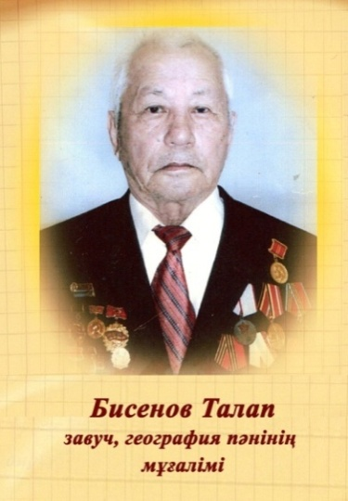
Бисенов Талап (25 мамыр 1930 ж.т.) — қоғам және білім саласының қызметкері. 1930 жылы 25 мамырда Гурьев облысы (қазіргі Атырау облысы), Құрманғазы ауданы, Зормата округінде дүниеге келген. 1959 жылы Панфилов мектебінде мұғалім болып еңбек жолын бастаған. Алты айдан кейін осы мектептің директоры болып тағайындалған. Кейін Жамбыл колхозында партия комитетінің хатшысы (партком) қызметін атқарған. Жамбыл колхозы тарағаннан кейін, 1964 жылы аудандық кәсіподақ (профсоюз) ұйымының басшысы болып жұмыс істеген. Одан кейін Каленин округінің әкімі қызметін атқарған.
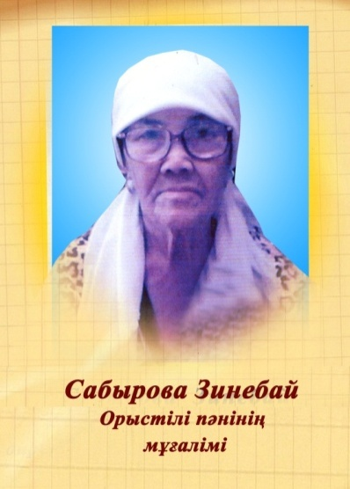
Сабырова Зинебай (1932 ж.т.) — ұстаз. 1932 жылы Гурьев облысы, Теңіз ауданы, Утера селосында дүниеге келген. Мектепті Ганюшкин ауылында бітірген. Кейін Атырау қаласындағы екі жылдық мұғалімдер курсында білім алып, орыс тілі пәні мұғалімі мамандығы бойынша диплом алған. Еңбек жолын Жамбыл ауылындағы Панфилов мектебінде мұғалім болып бастаған. Кейін Орлы орта мектебінде орыс тілі пәнінің оқытушысы болып ұзақ жылдар еңбек еткен. Педагогикалық қызметімен қатар білімін жетілдіріп, Атырау педагогикалық институтын сырттай (заочно) бітірген. Ұстаздық қызметін шамамен 55 жасында аяқтап, зейнеткерлікке шыққан. Көпбалалы ана, 5 бала тәрбиелеп өсірген.
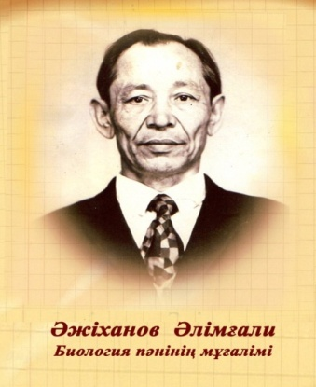

Әжіханов Әлімғали (10 наурыз 1932 ж.т.) Педагог, химия-биология пәндерінің мұғалімі. 1932 жылы 10 наурызда Қошалақ ауылдық кеңесінде дүниеге келген. 1954 жылы Қызылорда қаласындағы Н.В. Гоголь атындағы мемлекеттік педагогикалық институтына оқуға түсіп, химия-биология пәні мұғалімі мамандығын алған. Еңбек жолында Панфилов орта мектебінде биология пәнінің мұғалімі болып қызмет атқарып, оқушыларға білім мен тәрбие беруге үлес қосқан.
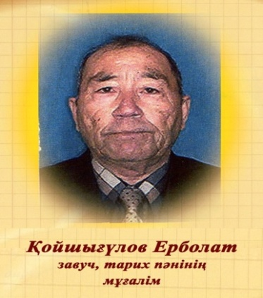
Қойшығұлов Ерболат (3 мамыр 1934 ж.т.) — педагог, мұғалім. 1934 жылы 3 мамырда қазіргі Атырау облысы, Нұржау ауылдық округіне қарасты «Иван» ауылында дүниеге келген. Бастауыш білімді 1947–1948 жылдары Жамбылдағы Панфилов мектебінде алған. 1949–1950 жылдары Ганюшкиндегі Абай атындағы орта мектепті тәмамдаған. Кейін Орта мектеп мұғалімдерін даярлайтын екі жылдық институтты бітірген. Қойшығұлов Ерболат өзінің педагогикалық қызметін Панфилов мектебінде тарих,дене пәнінен мұғалімдік қызметін атқарған. Кейінен аудан мектептерінде ұстаздық қызмет атқарған.
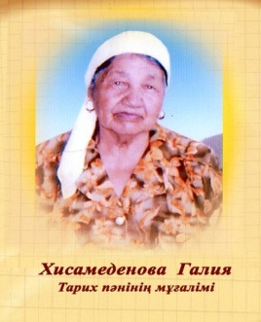
Хисамеденова Гүлжамал Құсамеденқызы (5 қаңтар 1937 жыл, Гурьев облысы, Теңіз ауданы, Ганюшкин селосы) – ұстаз, қоғам қайраткері, көп балалы ана, «Батыр ана» және «Алтын алқа» ордендерінің иегері. 1955 жылы 25 мамырда Абай атындағы қазақ орта мектебін бітірген. 1955–1957 жылдары бастауыш сынып мұғалімі мамандығы бойынша білім алған. 1959–1965 жылдары Кабаков ауылындағы Пионер мектебінде бастауыш сынып мұғалімі болып қызмет атқарған. 1964 жылы Гурьев мемлекеттік педагогикалық институтына түсіп, 1970 жылы аталған оқу орнын тарих мамандығы бойынша тәмамдаған. 1965–1979 жылдары Панфилов мектебінде тарих пәнінің мұғалімі болып жұмыс істеген. 1979 жылы Жамбыл совхозында жаңа балабақша ашылып, 1985 жылға дейін балабақша меңгерушісі қызметін атқарған.1983 жылы 11 сәуірде он бала тәрбиелеп өсіргені үшін «Батыр ана» атағы беріліп, «Батыр ана» орденімен марапатталған.
1985 жылы жұмыс бағытымен Құрманғазы совхозына қоныс аударып, жатақханада тәрбиеші қызметін атқарған. Сол жылы Батыр ана ретінде Октябрь совхозынан үй беріліп, отбасымен сонда қоныстанған. Кейін Ленин мектебінде қосымша сабақтар жүргізген. 1989 жылдан бастап жатақханада тәрбиеші болып жұмыс істеп, кейін зейнеткерлікке шыққан. 1995 жылы көп балалы ана ретінде Қазақстан Республикасы Президентінің Жарлығымен «Алтын алқа» орденімен марапатталған.
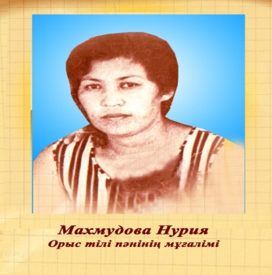

Махмудова Нурия (16 ақпан 1944 ж.т.) Нұржау селосы, Теңіз ауданында дүниеге келген. 1961 жылы Теңіз ауданы, Зормата селосындағы Сталин атындағы орта мектепті бітірген. Сол жылы Гурьев мемлекеттік педагогикалық институтының филология факультетінің қазақ сыныптары үшін орыс тілі мен әдебиеті бөлімінде оқуға түсіп, 1965 жылы тәмамдаған. 1965 жылдан бастап Теңіз ауданы, Панфилов сегізжылдық мектебінде мұғалімдік қызмет атқарған. 1976 жылдан Сафон селосындағы Ф. Энгельс атындағы орта мектепте педагогикалық жұмысын жалғастырған. 1987 жылдан мектептен және сыныптан тыс тәрбие ісінің ұйымдастырушысы болып тағайындалған. Оқушыларға жан-жақты білім беру мен тәрбие жұмыстарын жетілдіру бағытында жүргізген іс-тәжірибесі бірнеше рет аудандық және облыстық деңгейдегі кәсіподақ комитеттері мен оқу бөлімдері тарапынан мақтау грамоталарымен марапатталған. 1984 жылы «Қазақ ССР халық ағарту ісінің үздігі» төсбелгісін алған. 1989 жылы аудандық семинарда «Оқушыларды зерттеу арқылы тәрбиелеу міндеттерін анықтау» тақырыбында тәжірибесі таратылған. Бірнеше рет аудандық советке депутат болып сайланған.

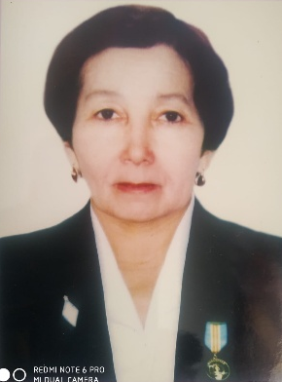

Лұқпанова Әдебиет Қуанқызы (20 шілде 1947 ж.т.) Педагог, география және биология пәндерінің мұғалімі. 1947 жылы 20 шілдеде Гурьев облысы, Теңіз ауданы, Ботақан ауылдық кеңесіне қарасты Сазды ауылында дүниеге келген. 1954 жылы мектепке қабылданып, Теңіз ауданындағы Н.К. Крупская атындағы орта мектепті 1965 жылы бітірген. Сол жылы Орал қаласындағы педагогикалық институттың жаратылыстану–география факультетіне оқуға түсіп, 1970 жылы география–биология мамандығы бойынша жоғары білім алған. Еңбек жолын Теңіз ауданындағы В.И. Панфилов атындағы мектепте, кейін Ганюшкин мектеп-интернатында химия, биология және география пәндерінің мұғалімі болып бастаған. Ұстаздық қызметіндегі жетістіктері үшін 1980 жылы 30 тамызда «Қазақ ССР халық ағарту ісінің озық қызметкері» белгісімен марапатталған. 1982 жылы Атырау қаласының Жұмыскер елді мекеніне қоныс аударып, Ғани Мұратбаев атындағы орта мектепте мұғалімдік қызметін жалғастырған. Сабақ барысында дәстүрлі емес оқыту әдістері мен жаңа педагогикалық технологияларды қолдану арқылы жоғары нәтижелерге қол жеткізген.1995–2000 жылдары облыстық білім жетілдіру институты мен Атырау педагогикалық институтында өткен ғылыми-практикалық конференцияларда халық педагогикасы негізінде өткізген панорамалық сабақтары жоғары бағаланған. Мұғалімдердің біліктілігін арттыру курстарында тәжірибесімен бөлісіп, аудандық, қалалық және облыстық әдістемелік бірлестіктердің штаттан тыс әдіскері ретінде әріптестерінің тәжірибесін насихаттауға үлес қосқан. Көп жылдар бойы қала және облыс оқушылары олимпиадаларының қазылар алқасының мүшесі болып, оқушылар білімін бағалауға қатысқан. Мектепте география кабинетін ұйымдастырып, пән бойынша оқушылардың білімін тереңдетуге ерекше көңіл бөлген. Ұзақ жылғы педагогикалық еңбегі үшін 2001 жылы 3 желтоқсандағы Жарлыққа сәйкес «Қазақстан Республикасының тәуелсіздігіне 10 жыл» мерекелік медалімен марапатталған. Ұстаздық қызметінде өскелең ұрпақты туған жерін, Отанын және табиғатты сүюге, оны қорғауға тәрбиелеуге айрықша мән берген.
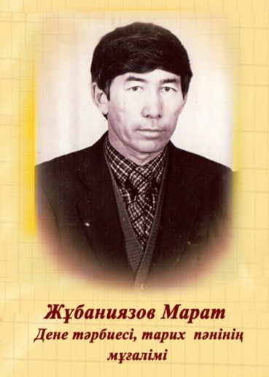
Жұбаниязов Марат (16 сәуір 1947 жыл, Жамбыл ауылы, Теңіз ауданы, Гурьев облысы – қараша 1990 жыл) — тарих пәнінің мұғалімі, қоғам белсендісі. Жамбыл ауылында дүниеге келген. Панфилов орталау мектебін үздік аяқтап, 9–10 сыныпты Ленин орта мектебінде бітірді. 1965 жылы Гурьев педагогикалық институтына түсіп, 1969 жылы «Тарих пәнінің мұғалімі» мамандығы бойынша тәмамдады. Еңбек жолын «Шағырлы» мектебінде бастап, 1972 жылдан өмірінің соңына дейін Панфилов орталау мектебінде тарих пәнінің мұғалімі қызметін атқарды. Ұстаздық қызметімен қатар қоғамдық жұмыстарға белсене араласып, депутаттық қызмет атқарды. Қысқа ғұмырында аудандық, облыстық марапаттарға ие болып, бірнеше буын шәкірт тәрбиеледі.

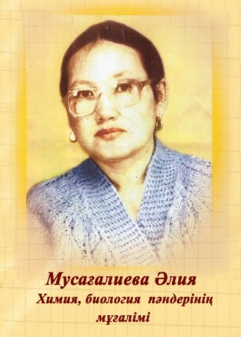
Мусағалиева Әлия Мансұрқызы (1949 жыл, Ганюшкин селосы, Теңіз ауданы, Гурьев облысы – мамыр 2004 жыл) — биология және химия пәндерінің мұғалімі. Ганюшкин селосында дүниеге келген. Абай атындағы жалпы орта мектепті тәмамдағаннан кейін Гурьев педагогикалық институтына түсіп, «Биология–химия» мамандығы бойынша 1971 жылы бітірді. Еңбек жолын Маңғыстау өңіріндегі Шетпе ауданында бастап, 1972 жылдың қыркүйегінен бастап Жамбыл ауылындағы Панфилов орталау мектебінде ұстаздық қызмет атқарды. Өмірінің соңына дейін осы білім ордасында табан аудармай еңбек етті. Ұзақ жылдық еңбегі үшін аудандық марапаттармен, алғыс хаттармен, грамоталармен марапатталған. Аудандық «Үздік биолог» атағына ие болған.

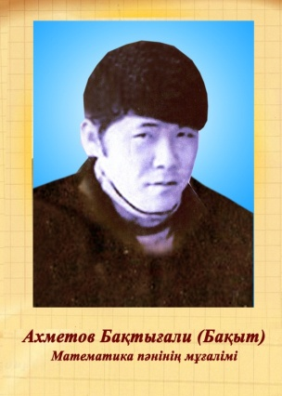
Ахметов Бақтығали Қабиұлы (21 желтоқсан 1949, Кобяково ауылы, Теңіз ауданы – маусым 1971) – ұстаз, математика пәнінің мұғалімі. Орта мектепті 1966 жылы Котяевка селосындағы Н.Крупская атындағы мектеп-интернатында үздік бітірген. Сыныптастарының қатарында кейін Қазақстанға белгілі тұлғалар – Ерсайын Ихсанов және Тайнбастар Қожантаев болған. Олар Бақтығалидың зеректігі мен математикаға ерекше қабілетін жоғары бағалаған. 1966 жылы Гурьев педагогикалық институтының (қазіргі Халел Досмұхамедов атындағы Атырау университеті) математика мамандығына оқуға түсіп, кейін отбасылық жағдайға байланысты сырттай бөлімге ауысқан. Еңбек жолын Телячье селосындағы Гагарин атындағы мектепте мұғалім болып бастап, кейін туған ауылындағы Панфилов атындағы сегіз жылдық мектепте физика және математика пәндерінен сабақ берген. Қоғамдық жұмыстарға белсене араласып, көркемөнерпаздар үйірмесін ұйымдастырған, ауыл өміріне белсенді қатысқан. 1971 жылы маусым айында қайтыс болды. Қысқа ғұмырында білімділігімен, еңбекқорлығымен және адамгершілігімен есте қалған ұстаз.

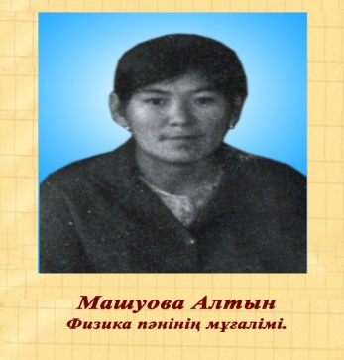

Маршуова Алтын Машуқызы (20 шілде 1949 ж.т. – 11 қаңтар 2009 ж.) Теңіз ауданы, Жамбыл селосында дүниеге келген. 1966 жылы Нұржау ауылы, Ленин атындағы орта мектепті бітірген. 1967–1975 жылдары Гурьев педагогикалық институтында білім алып, математика пәнінің бастауыш сынып мұғалімі мамандығын алған. Еңбек жолын Сүйіндік орта мектебінде бастаған. 1971 жылы Панфилов сегізжылдық мектебінде, 1983 жылы Богатый сегізжылдық мектебінде бастауыш сыныптарда сабақ берген. 1984 жылдан 2008 жылдың тамызына дейін Ф. Энгельс атындағы орта мектепте бастауыш сынып мұғалімі болып еңбек еткен. Отбасында сегіз баланы тәрбиелеп өсірген. «Күміс алқа» иегері.
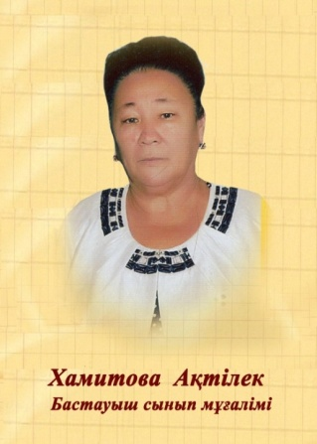Хамитова Ақтілек Уапқызы (1951 ж.т., Нұржау ауылы) — педагог, жоғары санатты мұғалім. 1969 жылы Гурьев мемлекеттік педагогикалық институтынің математика факультетін бітірген. 1970–1973 жылдары Панфилов орталау мектебінде бастауыш сынып мұғалімі қызметін атқарды. Кейін атаулы мектептің жетекшісі болды. Білім беру саласындағы еңбегі үшін 1983 жылы «Оқу ісінің озық қызметкері» атағын иеленген. 1984 және 1993 жылдары Қазақстан Республикасының Құрмет грамоталарымен марапатталған. 1986 жылы «Әдіскер мұғалім», 1991 жылы «Атаулы мектеп» мәртебесіне ие болды.

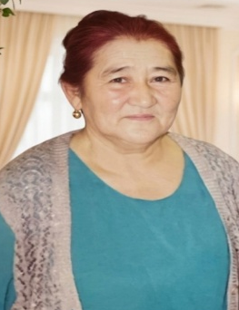
Бисекенова Ақбол (26 мамыр 1951 ж.т.) — педагогика саласының қызметкері. 1951 жылы 26 мамырда Қызылту ауылында дүниеге келген. 1952 жылы отбасымен Жамбыл селосына қоныс аударған. Колхозшы отбасында тәрбиеленген. 1959 жылы Панфилов атындағы сегізжылдық мектептің 1-сыныбына қабылданып, осы мектептің 8 жылдық білімін 1967 жылы тәмамдаған. Кейін оқуын Ленин атындағы орта мектепте (Нұржау) жалғастырып, 1969 жылы бітірген. 1969 жылы Гурьев қаласындағы педагогикалық училищенің пионер-вожатый бөлімшесіне оқуға түсіп, 1970 жылы тәмамдаған. Сол жылы еңбек жолын өз оқыған Панфилов мектебінде пионер-вожатый болып бастап, мектеп ұжымында тәрбие жұмыстарын жүргізген. Оқушылары мен әріптестері арасында беделге ие болып, шәкірттері оны ұстаз ретінде құрметтеген. 1979 жылы Жамбыл ауылындағы балабақшаға меңгеруші болып тағайындалған. Сол жылы Гурьев қаласындағы «Мектепке дейінгі балалар тәрбиесі» техникумына түсіп, сырттай білім алған. Кейін мекеме қысқартуына байланысты еңбек демалысына шығып, көпбалалы ана ретінде зейнеткерлікке шыққан.

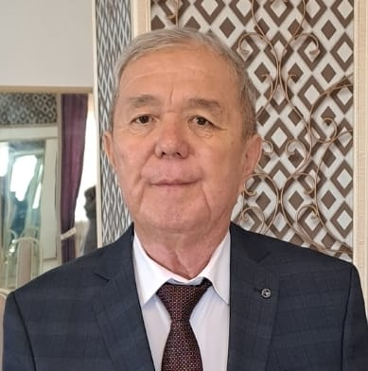

Шаяхметов Мырзабай Кабиболлаұлы (2 қазан 1958 ж.т.) Құрманғазы ауданы, Теңіз, Қызыл Оба (Дынгызыл) ауылында дүниеге келген. 1976 жылы Шортанбай ауылындағы Шортанбай орыс мектебін бітірген. Кейін Атырау педагогикалық институтын орыс тілі пәні мұғалімі мамандығы бойынша тәмамдаған. Еңбек жолын 1978 жылы Абу Сарсенбаев (Карл Маркс) мектебінде орыс тілі пәнінің мұғалімі болып бастаған. 1980 жылдың 1 қыркүйегінде Құрманғазы аудандық білім беру бөлімінің тапсырмасымен Панфилов орта мектебінде уақытша мұғалімдік қызмет атқарған, ол жерде 15 қарашаға дейін жұмыс істеген. Сол кезде мектепте оқушы саны аз болып, мұғалімдер саны 10 шамасында, материалдық база өте шектеулі болған. 1985 жылы отбасы жағдайына байланысты Еңбекші орта мектебіне ауысқан. 1987 жылдың 1 қыркүйегінен бастап осы мектепте оқу ісінің меңгерушісі болып қызмет атқарған. 2004 жылдың 20 тамызынан 2006 жылдың 1 наурызына дейін Макаш округінің әкімі, ал 2006 жылдың 1 наурызы–2021 жылдың 2 қазаны аралығында Еңбекші орта мектебінің директоры болған. Зейнеткерлікке шыққанға дейін осы қызметтерді атқарған. Көп жылдық еңбегі үшін Қазақстан Республикасының «Оқу ісінің үздігі» атағы берілген. Қазақстан Республикасының Білім министрлігінің «Құрмет грамотасымен», облыстық білім департаментінің және облыстық кәсіподақ комитетінің Алғыс хаттарымен марапатталған. Сонымен қатар мектеп директоры ретінде медаль иегері, еңбектері бірнеше облыстық және аудандық энциклопедияларда жарияланған. Құрманғазы ауданының «Құрмет грамотасы» иегері.
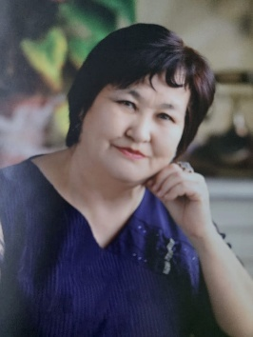
Қалиева Ақшай — 1958 жылы 25 наурызда Гурьев облысы, Теңіз ауданы, Нұржау ауылдық кеңесіне қарасты Жамбыл колхозында дүниеге келген. 1965 жылы мектептің бірінші сыныбына қабылданып, 1973 жылы Панфилов атындағы сегізжылдық мектепті аяқтады. 1975 жылы Октябрь совхозындағы Ленин атындағы орта мектептің 10-сыныбын тәмамдады. 1972 жылы Бүкілодақтық Ленин комсомолы ұйымына мүшелікке қабылданды. 1975 жылы еңбек жолын Теңіз аудандық мал бордақылау бірлестігінде малшы-оператор болып бастады. 1977 жылы Гурьев педагогикалық институтының дайындық бөліміне түсіп, 1978 жылы аталған институттың бірінші курсына қабылданды. 1982–1984 жылдары Панфилов сегізжылдық мектебінде қазақ тілі мен әдебиеті пәнінің мұғалімі болып қызмет атқарды. 1986 жылы Ы. Алтынсарин атындағы орта мектепте, 1989 жылы Сүйіндік орта мектебінде, 1992 жылы Абай мектебінде және сол жылы Ганюшкин мектеп-интернатында мұғалімдік қызмет атқарды. 2002 жылдан бастап қазіргі уақытқа дейін Б. Бегалиев атындағы мектепте еңбек етіп келді.

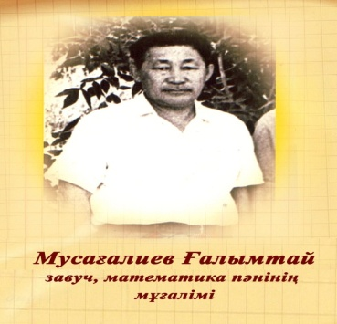

Мусағалиев Ғалымтай - педагог, математика пәнінің мұғалімі. 1926 жылы Панфилов мектебінде математика пәнінің мұғалімі болып қызмет атқарған. Мектепте білім беру ісіне қатысып, оқушыларға математика пәнінен дәріс берген алғашқы ұстаздардың бірі ретінде танылған.

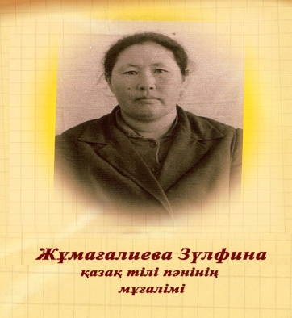

Жұмағалиева Зүлфина- педагог, қазақ тілі пәнінің мұғалімі. 1970–1972 жылдары Панфилов мектебінде қазақ тілі пәнінің мұғалімі болып қызмет атқарған. Оқушыларға ана тілін оқытып, білім беру ісіне үлес қосқан ұстаздардың бірі.

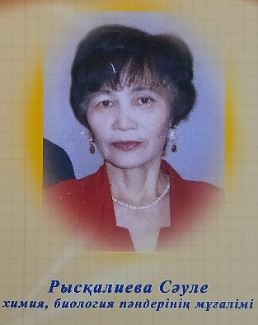
Рысқалиева Сәуле Сайыпқызы (13 сәуір 1959 ж.т.) — ұстаз, химия-биология пәнінің мұғалімі. 1959 жылы 13 сәуірде Атырау облысы, Құрманғазы ауданы, Зормата ауылында дүниеге келген. Әкесі — Рысқалиев Сайып, анасы — Аубакирова Жамиға, Панфилов мектебінде ұстаздық қызмет атқарған. 1966–1974 жылдары Панфилов мектебінде білім алып, 1976 жылы Ленин атындағы орта мектепті бітірген. 1977–1982 жылдары Алматы қаласындағы Қазақ қыздар педагогикалық институтының химия-биология факультетінде оқып, жоғары білім алған. 1982 жылы 9 қаңтарда еңбек жолын өз оқыған Панфилов мектебінде химия-биология пәнінің мұғалімі болып бастаған. 1983 жылдан Манаев мектебінде, 1992 жылдан Ы. Алтынсарин атындағы мектепте ұстаздық қызмет атқарып, осы жерден зейнеткерлікке шыққан. Ұстаздық қызметі барысында бірнеше марапаттарға ие болған. 2010 жылы Х. Досмұхамедов атындағы университетте өткен семинар-сабақта «Шұбат пен асқабақ шырынынан шалап сусынын дайындау» тақырыбындағы жұмысы үшін Алғыс хат алған. 2010 жылы республикалық ғылыми жоба байқауында жүлделі орын иеленіп, «Құрмет грамотасымен» марапатталған. 2013 жылы «Үздік авторлық бағдарлама» номинациясы бойынша диплом алған, сондай-ақ мұғалімдердің шығармашылық көрмесінде дипломмен марапатталған. Отбасында екі бала тәрбиелеп өсірген. Қызы ұлттық гимназияда информатика пәнінің мұғалімі болып қызмет атқарады. Осылайша ұстаздар әулетінің дәстүрі жалғасуда.

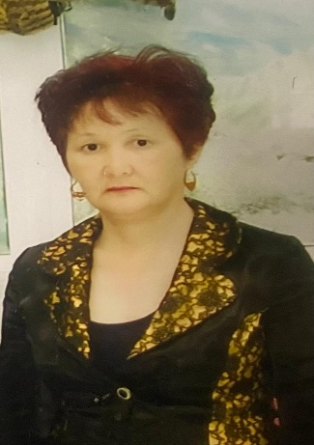

Мусагалиева Аякөз Марзухқызы (13 қаңтар 1960 ж.т.) Теңіз ауданы, Жамбыл ауылында дүниеге келген. 1967 жылы Панфилов сегізжылдық мектебіне оқып, 1975 жылы 8-сыныпты тәмамдаған. Кейін Абай атындағы орта мектепті 1977 жылы бітірген. 1977–1981 жылдары Гурьев педагогикалық институтының ГШМНО факультетінде оқып, «Бастауыш сынып мұғалімі» мамандығы бойынша диплом алған. 1981 жылдан бастап Панфилов орта мектебінде бастауыш сынып мұғалімі ретінде еңбек жолын бастаған. 1988 жылы аудандық методист қызметіне тағайындалған.
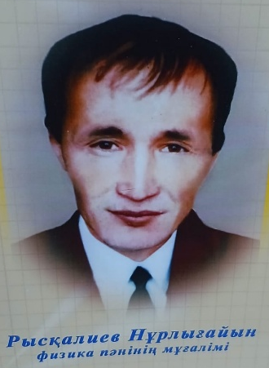
Рысқалиев Нұрлығайын Сайыпұлы - 5 қараша 1960 жылы Гурьев облысы, Теңіз ауданы Зормата селолық советінің «Борск» елді мекенінде Рысқалиев Сайып әке мен Жамиға ана жанұясында дүниеге келген. Ауданның Жамбыл ауылындағы «Панфилов» 8 жылдық мектебінде, жоғары кластарды «Телячи» ауылдық орта мектепте жалғастырып, орта білім алған. 1978-1982 жылдары Гурьев педагогикалық институтының физика факультетінде оқып, орта мектептерде физика пәні мұғалімі дипломын алған. Мамандығы бойынша еңбек жолын Жамбылдағы өзі білім алған «Панфилов» мектебінен бастап, Дыңғызыл селолық советінің Жыланды ауылындағы Чапаев, Дәшін, бүгінгі Хиуаз ауылындағы Ы. Алтынсарин, Атырау қаласындағы №42-інші мектептерінде жалғастырып еңбек етіп, 2023 жылы зейнеткерлікке шыққан. Оқу ағарту саласындағы еңбек өтілі 37 жылды құрайды. Жоғары санатты физика пәні мұғалімі. Ұзақ жылғы ұстаздық еңбектері Қазақстан Республикасының Білім және Ғылым Министрлігінің «Алғыс хаты», Қазақстан Республикасы Білім Беру Ісінің «Құрметті қызметкері», Құрманғазы ауданының Білім беру саласының «Үздік қызметкері» атағы, аудандық «Үздік педагогтар» байқауының жүлделі 1 орын иегері, облыстық білім беру басқармасының «Құрмет грамотасы», екі мәрте аудандық педагогикалық оқуларының жүлдегері атақтары, дипломдары, марапаттарының иегері. Жолдасы Азғыр өңірінің тумасы Абулқаримова Орынай да ұстаз, физика пәні мұғалімі. Бүгінде Нұрлығайын Сайыпұлы Атырау қаласының тұрғыны

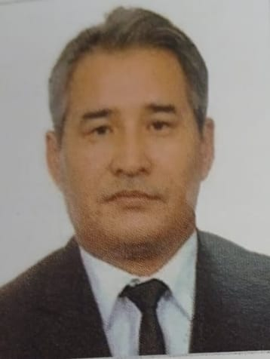
Арыстанов Серік Қайырболатұлы - 1962 ж.Атырау облысы.Құрманғазы ауданы. Кобяков селосында дүниеге келді. 1981 ж. жоғары оқу орнын аяқтағаннан кейін Үштағандағы Құрманғазы атындағы орта мектепте мұғалім болып еңбек жолын бастады. Кейін 1993-1999 ж.ж. Панфилов, Ленин атындағы мектептерде мұғалім, директор болып еңбек етті. Содан кейін аудандық білім бөлімінде әдістемелік кабинет меңгерушісі, аудандық білім беру бөлімінің басшысы, Махамбет ауданы әкімінің орынбасары, Құрманғазы ауданының әкімі болып жұмыс жасады. Марапаттары бар.
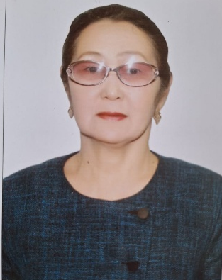
Рысқалиева Ғалия Сайыпқызы (1963 жылғы 7 сәуірде туған, Гурьев облысы, Жамбыл ауылы) — еңбек, сурет және сызу пәндерінің мұғалімі, педагог-зерттеуші. Әкесі — Рысқалиев Сайып, анасы — Аубекерова Жамиға. Ата-анасы Панфилов мектебінде ұстаздық қызмет атқарған. 1970–1978 жылдары Панфилов мектебінде білім алып, 1980 жылы Ы. Алтынсарин атындағы мектепті тәмамдады. 1980–1985 жылдары Орал қаласындағы А.С. Пушкин атындағы педагогикалық институтының «Көркем-графика» факультетінде оқып, жоғары білім алды. Еңбек жолын 1985 жылы Ы. Алтынсарин атындағы мектепте бастаған. 1996–2022 жылдары М. Әуезов атындағы орта мектепте, 2023–2025 жылдары Абай атындағы орта мектепте ұстаздық қызмет атқарды. Жалпы педагогикалық еңбек өтілі — 37 жыл. «Зерттеуші мұғалім» санатына ие.
Марапаттары:
- 2018 жыл — Қазақстан Республикасы Білім және ғылым министрлігінің Алғыс хаты;
- 2020 жыл — «Ата-баба мұрасын сақтаймыз және оны дамытамыз» республикалық байқауында жас ұрпақты өнер-білімге баулудағы еңбегі үшін Алғыс хат;
- 2021 жыл — ұлттық құндылықтарды жаңғырту және насихаттау бағытындағы «Алаша-fest» республикалық фестивалінің жеңімпазы;
- 2022 жыл — халықаралық фестивальдің І орын иегері;
- 2023 жыл — «Үздік авторлық бағдарлама» байқауының жүлдегері;
- 2024 жыл — «Бір ауыл – бір өнім» жобасы аясында ауыл мәдениетін дамытуға қосқан үлесі үшін грант иегері.

. 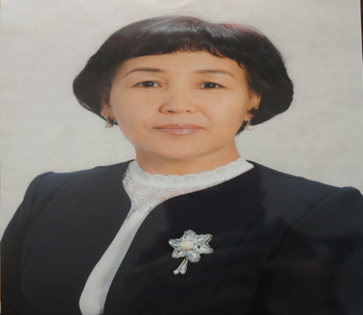
Рысқалиева Ақмарал Сайыпқызы (1970 жылғы 16 қазан, Гурьев облысы, Теңіз ауданы, Жамбыл ауылы) — география және биология пәндерінің мұғалімі, санатты сарапшы педагог. Әкесі — Рысқалиев Сайып, анасы — Жамиға. Бастауыш білімін Жамбыл ауылындағы «Панфилов» сегізжылдық мектебінде алып, кейін Киров совхозындағы Ы. Алтынсарин атындағы мектепті 1987 жылы тәмамдады. 1987–1992 жылдары Орал қаласындағы А.С. Пушкин атындағы Орал педагогикалық институтының жаратылыстану факультетінде білім алып, география-биология мамандығы бойынша пән мұғалімі дипломын иеленді. Еңбек жолын 1992 жылы Батыс Қазақстан облысы Бәйтерек ауданы Байқоныс ауылындағы қазақ мектебінде география және биология пәні мұғалімі ретінде бастады. Осы білім ордасында ұзақ жылдар бойы қызмет атқарып, жалпы педагогикалық еңбек өтілі 34 жылдан асты.
2016–2017 жылдары облыстық мамандандырылған спорт мектебінде жұмыс істеді. Қазіргі таңда Орал қаласындағы Қадыр Мырза Әлі атындағы «Келешек» мектебінде ұстаздық қызметін жалғастыруда. Педагогикалық қызметінде жоғары нәтижелер көрсетіп, «санатты сарапшы» біліктілік деңгейіне ие болды. Облыстық білім басқармасының аттестациялық комиссиясының мүшесі, сондай-ақ республикалық ҰБТ комиссиясының құрамында жұмыс жасаған.
Марапаттары мен жетістіктері:
- Облыстық білім басқармасының «Құрмет тақтасы» иегері;
- Облыстық білім басқармасының «Алғыс хаты»;
- Бәйтерек ауданы білім беру саласының «Үздік қызметкері» атағы;
- 2002 жыл — аудандық «Үздік педагог» байқауының III орын жүлдегері;
- Облыстық білім басқармасының «Құрмет грамотасы»;
- Аудандық ғылыми жобалар байқауларының жүлдегері.
Шәкірттері республикалық грант иегерлері атанып, түрлі салада еңбек етуде.

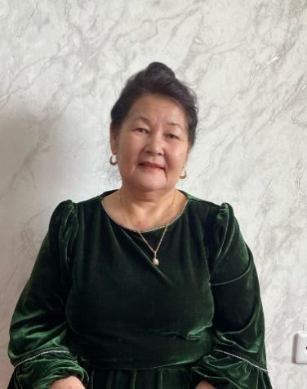
Сатқалиева Жаңылипа Сатқалиқызы 1981 ж ГПИ (Гурьев пед инст) физика- математика факультетін математика мамандығы бойынша тәмамдады.Білім беру саласында 38 жыл үздіксіз қызмет атқарып, 2015 ж зейнеткерлікке шықты.Осы жылдар ішінде әр түрлі мектептерде қызмет жасап сан мыңдаған шәкірттерге сапалы білім, саналы тәрбие беру арқылы өмірге қанаттандырып, оларға бағыт- бағдар беру нәтижесінде шәкірттерім еліміздің әр саласында мықты маман болып жұмыс жасалуда. 1987 ж Панфилов атындағы орталау (НСШ) мектебіне математика пәні мұғалімі қызметіне қабылданып, 1988- 1996ж аралығында осы мектепте директорлық міндетін атқарды.
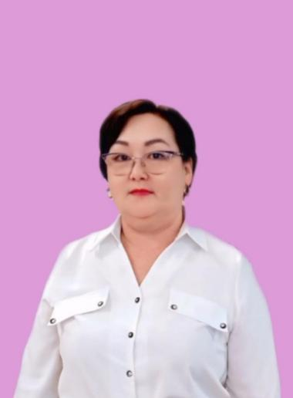
Барседенова Бибигул Жангуатовна - 1972 ж 23 ақпанда Гурьев облысы Теңіз ауданы, Киров селолық округіне қарасты Қарақамыс елді мекенінде дүниеге келген. 1979-1987 жж Панфилов атындағы 8жылдық мектебінде 1988-1989жж Ленин атындағы орта мектебінде оқыды. 1990-1995 жж Атырау мемлекеттік университетінің физика- математика факультетінің физика, информатика және еңбек мамандығын бітірген. 1995-1996жж Карл Маркс орта мектебінде физика пәні мұғалімі,1996-2000жж Панфилов атындағы негізгі мектептің директоры, физика пәні мұғалімі 2008-2009жж, 2018-2021жж оқу ісі орынбасары , күні бүгінге дейін физика пәнінің мұғалімі Наградалары: аудан әкімі, аудандық мәслихат,аудандық кәсіподақ, аудандық білім бөлімінің алғыс хат,дипломдары.
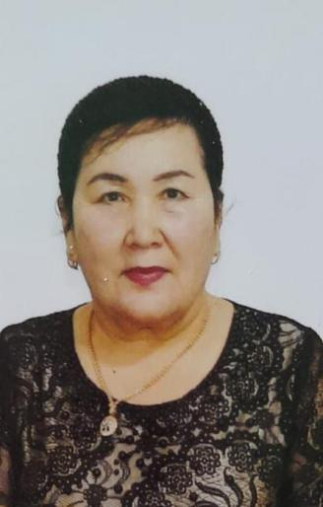
Шатенова Рыздық Сахыпқалиқызы 1957жылы Гурьев облысы Теңіз ауданы Нұржау селолық советі Жамбыл колхозында дүниеге келген. Гурьев педагогикалық институты 1980 ж Бастауыш сынып педагогикасы мен методикасы 1994ж Қазақ тілі мен әдебиеті мұғалімі 2000-2004ж Панфилов атындағы орталау мектеп директоры 2004-2009ж оқу ісі орынбасары.
-Облыстық білім басқармасының құрмет грамотасы,Облыстық кәсіподақтың құрмет грамотасы,Құрманғазы ауданының құрмет грамотасымен марапатталған.
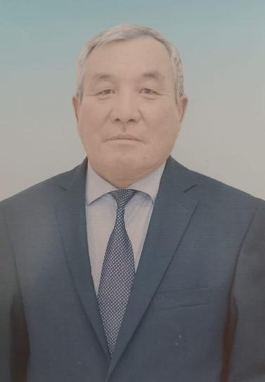
Жумағалиев Тоқтар - 09.01. 1964жылы туған 1981 -1986 жж Гурьев пед.инст. тарих филология фак. Тарих және құқық негіздері мамандығы. 2004-2007 жылдары Панфилов атындаты жалпы орта мектебінің директоры қызметін атқарған.
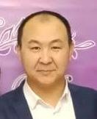
Кумаров Бактыгали Берикович - 01.10.1977 Теңіз ауданында дүниеге келген. Х.Досмұхамедов атындағы Атырау Университеті.”математика”пәні мұғалімі Панфилов атындағы жалпы орта мектебін 2007-2010жылдыры директорлық қызыметін басқарды.
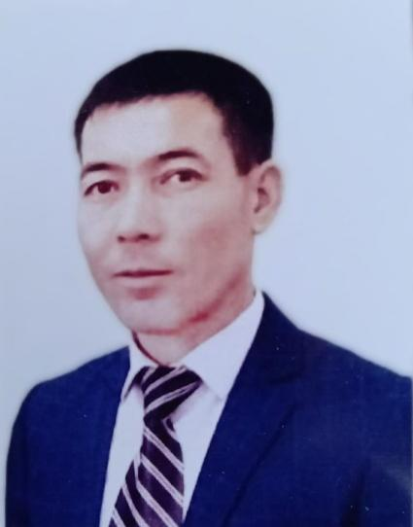
Жамангарина Нұрлыхан Наурызбекұлы 1983 жылы 29 шілдеде Гурьев облысы Теңіз ауданына карасты Дыңғызыл селолық округінде дүниеге келген. Ұлты - қазақ. Білімі - жоғары. Алғашқы еңбек жолын 2000 жылы ашылған Қошалақ орталау мектебіне тәрбиеші болып бастаған. 2001 жылы Атырау қаласындағы Х.Досмұхамбетов атындағы мемлекеттік университетінің химия-биология факультетіне окуға түсіп,2006 жылы химия-биология пәнінің мұғалімі мамандығын бітірген. 2001-2010 жылдар арасында Қошалақ орталау мектебінде химия-биология пәндерінің мұғалімі боп жұмыс жасады. 2010-2017 жылдары Панфилов атындаты жалпы орта мектебінің директоры қызметін атқарған. 2017-2023 жылдары Құрманғазы аудандық білім бөлімінде әдіскер қызметін атқарды. 2023 жылы Атырау облыстық білім беру бөлімінін әдістемелік кабинетінде әдіскер. 2024 жылы Атырау облыстыш сапаны бақылау департаментінде бас маман қызметін атқарды. 2025 жылдан Атырау облыстық білім беру бөлімінің әдістемелік кабинетінде химия-биология пәндерінің әдіскері қызметін атқаруда.
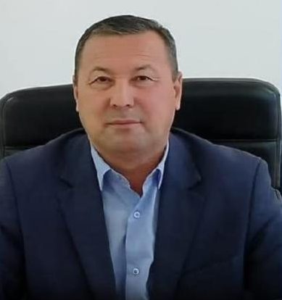
Мусаев Бауыржан - 2017-2019 оқу жылында Панфилов атындағы жалпы орта мектебінде директорлық қызметін атқарды.

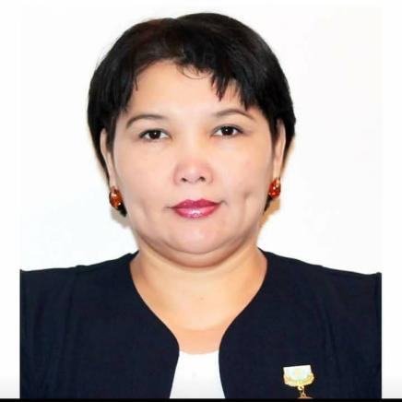
Хилауова Армангүл Амангелдіқызы - 1971ж. 7 казан күні Атырау облысы Құрманғазы ауданы, Дәшін селосында зиялы отбасында дүниеге келген. 1990 жылы Атырау қаласындағы Мемлекеттік Университетке түсіп,1995 жылы биология мамандығы бойынша диплом алды. 1993жылы Н.С.Манаев атындағы орта мектебіне биология пән мұғалімі болып жұмысқа орналасқан. Осы аталған мектепте күні бүгінге дейін биология пәні мұғалімі және сынып жетекші ретінде үздіксіз қызмет етіп келеді. 2020-2021 оқу жылы аралығында Атырау облысы Құрманғазы ауданы Панфилов атындағы жалпы орта мектебіне мектеп директорлық қызметін атқарды. 2021 - 2022 оқу жылынан бастап Н.С.Манаев атындағы жалпы орта мектебінде бейндік завуч болып жасап келеді.
Наградалары: Республикалық,облыстық,аудан әкімі, аудандық мәслихат,аудандық кәсіподақ, аудандық білім бөлімінің алғыс хат,дипломдары.
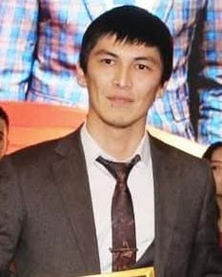
Өтепов Айбек -2021-2023 оқу жылында Панфилов атындағы жалпы орта мектебінде дирекорлық қызметін атқарды.

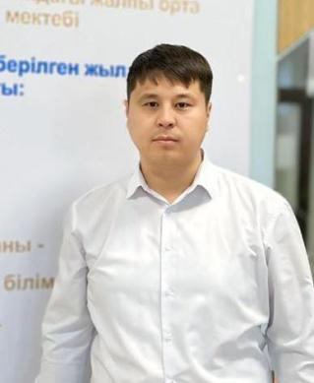
Зайыров Тұрарбек Оңалбайұлы. 2011-2015 жылдар аралығыңда Халел Досмұхамедов атындағы Атырау мемлекеттік университеті математика мамандығын бітірген. 21.08.2023 ж- 21.02.2025жж аралығында Панфилов атындағы жалпы орта мектебінде директор лауазымында қызмет атқарды.
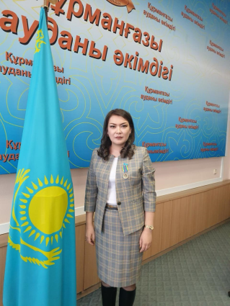

Умирзахова Линда Мустахимовна – тарих пәнінің мұғалімі, педагог-сарапшы. 2019 жыл ҚР Парламенті Сенаты Д.Назарбаеваның алғыс хаты. «Қазақстан Республикасы Мәслихатының құрылуына 25 жылдық» төсбелгісінің иегері. 25.02.2025 о/ж бастап Панфилов атындағы жалпы орта мектебінің директорлық қызметін басқарып келеді.

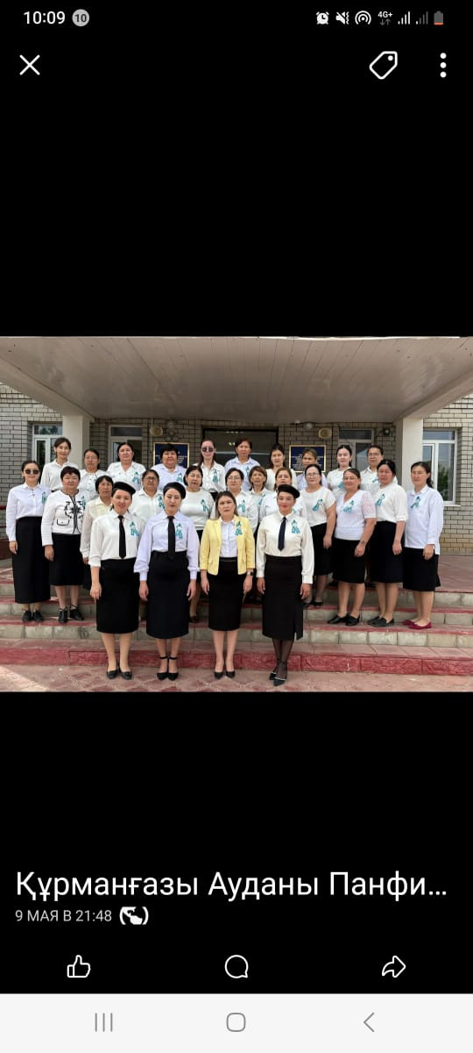
Атырау облысы білім беру басқармасының Құрманғазы ауданы білім бөлімінің «Панфилов атындағы жалпы орта мектебі» коммуналдық мемлекеттік мекемесінің мектептің педагогикалық ұжымы.
2025 жыл мамыр

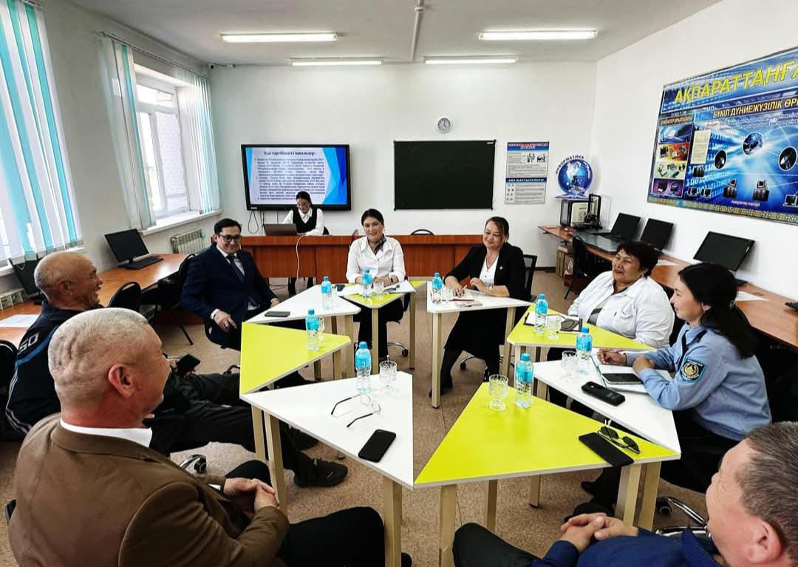
Атырау облысы білім беру басқармасының Құрманғазы ауданы білім бөлімінің «Панфилов атындағы жалпы орта мектебі» коммуналдық мемлекеттік мекемесінің қамқоршылық кеңесінің отырысы.

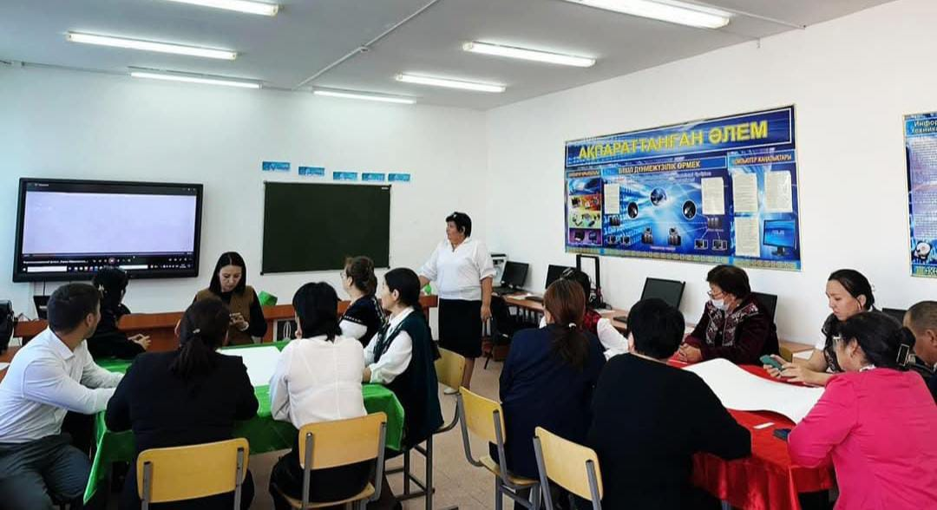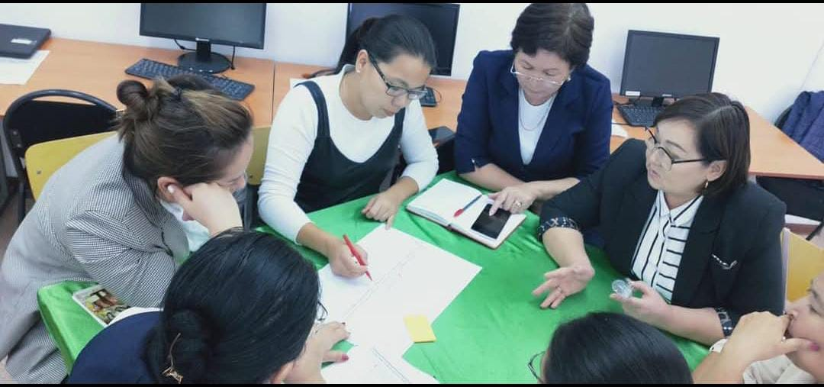
Педагогтердің кезекті әдістемелік отырысынан үзінді

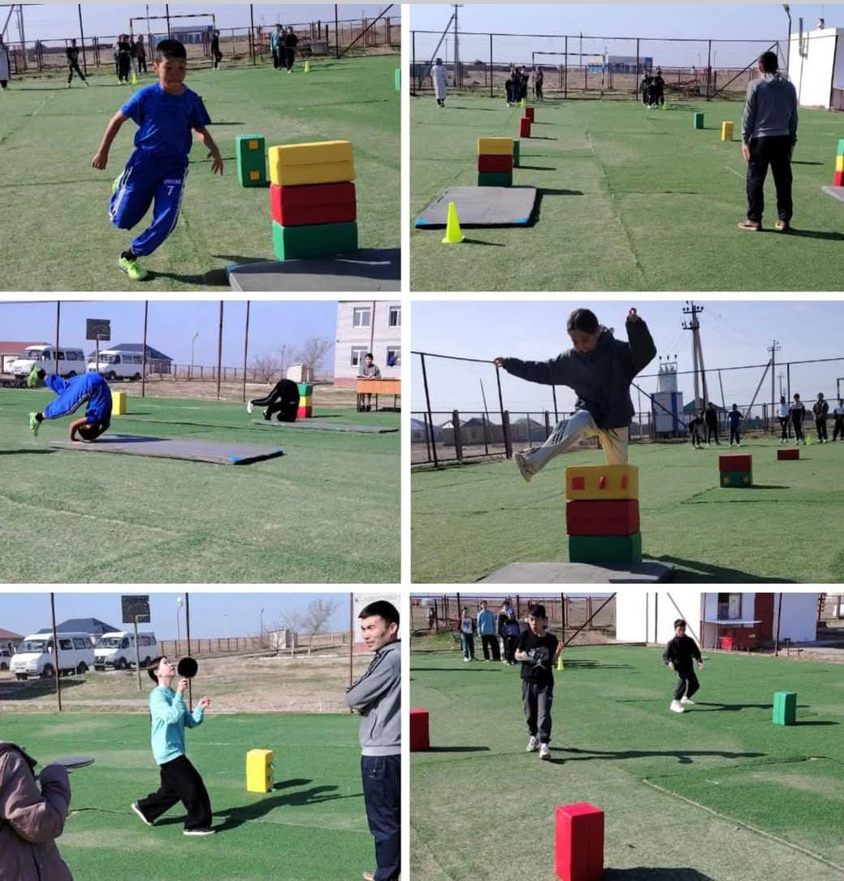
«Көңілді старт» спорттық ойындардың көрінісі

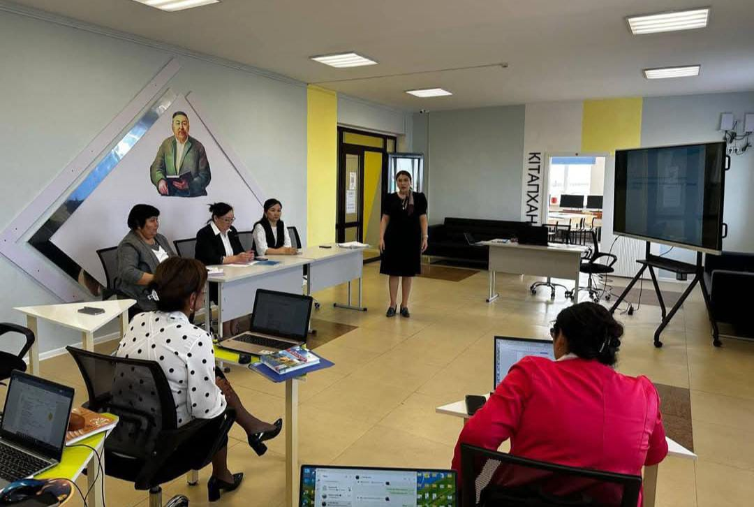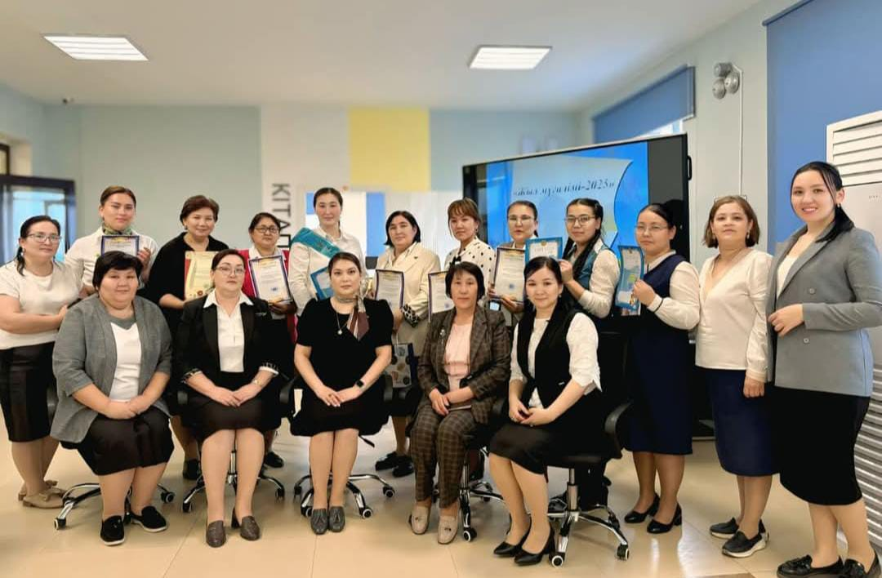
«Жыл мұғалімі -2025» байқауының өткізілу сәттерінен. 2025 жыл
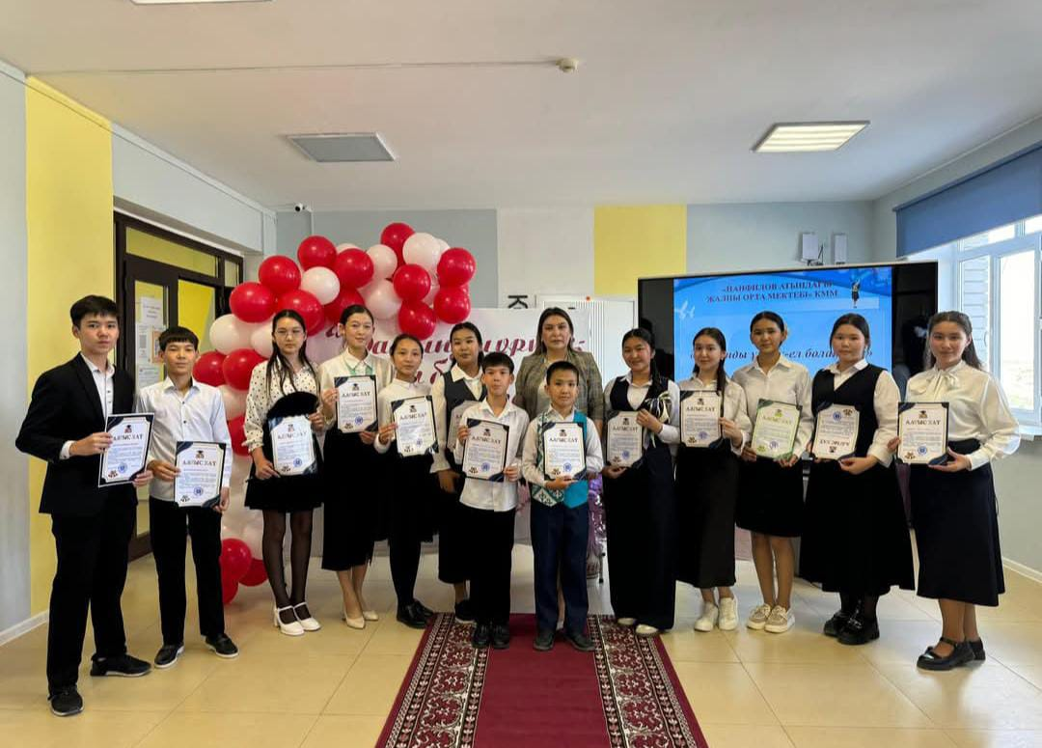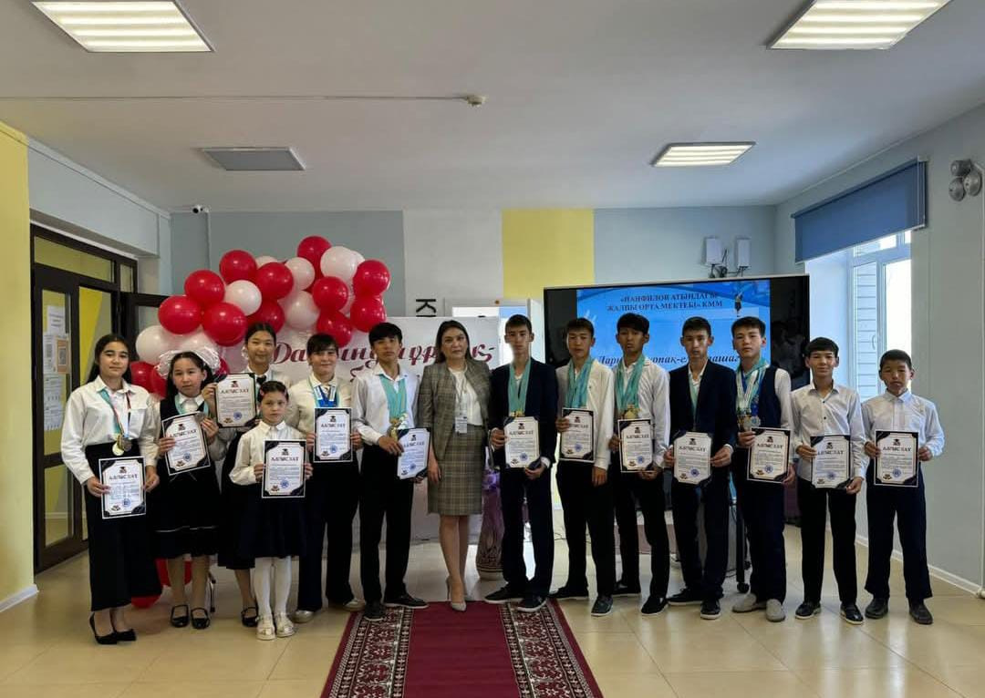
Мектепішілік «Дарынды ұрпақ –ел болашағы» оқушылар слетінің шарасынан естеліктер. 2025 жыл

